Obhajoba systému rozvoje mládeže
Neříkej, že nemůžeš, když nechceš! Protože přijdou velmi brzo dnové, kdy to bude daleko horší - budeš pro změnu a pak už nebudeš moci.
Jan Werich
Již delší dobu se na různých úrovních diskutuje jak posunout náš fotbal dál, jak udržet konkurenceschopnost klubů i reprezentace a zatraktivnit české soutěže. Návody, jak dělat konkrétní kroky, existují a nejsou to věci převratné, spíše jen logicky odrážejí vývoj fotbalu. Tento vývoj naprostá většina vyspělých, ale i méně vyspělých zemí, již zachytila a my nesmíme již prodlužovat naše zpoždění, pokud chceme v budoucnu hrát důstojnou roli ve světovém fotbalu.
Jde o to vidět dostatečně dopředu a uvědomit si, že současné šestileté děti, budou za 15 let vrcholnými nositeli otisků současného způsobu výchovy a starší děti samozřejmě ještě dříve. Pokud nezachytíme co nejrychleji trend hraní a trénování v menším počtu hráčů na menších hřištích, s menšími míči a věku odpovídajícími pravidly, pak se ubíráme jiným směrem než současný fotbal. Jakým? Práce s míčem v rychlosti na malém prostoru, dobrá a rychlá prostorová orientace, schopnost tvořivého a přitom rychlého rozhodování, rychlostně-silové střídavé zatížení na místo kontinuálního vytrvaleckého tempa atd.
Děti a mládežníci potřebují hrát, nikoli sedět na střídačkách, nebo běhat bez možnosti dotknout se míče. Když tomu tak není a fotbal jim nenabízí možnost plně se vyžít, odcházejí k méně náročným sportům, nebo od sportu vůbec. Pro to všechno by systém dětských soutěží neměl být namířen jen k vítězství, které je obsaženo v každé sportovní hře.
Systém musí nabízet větší možnost učit se tomuto kouzelnému sportu, tak abychom vítězství vnímali jako odměnu za dobře odvedené dílo a naučili to i naše děti. To je cesta ozdravování celé společnosti.
Představujeme Vám první návrhy na změny v dětských a mládežnických kategoriích. Zdůrazňujeme, že jde zatím o návrhy. Návrhy, které prošly a procházejí stále obsáhlou diskusí o detailech a souvislostech. Jsou zde zohledněny nejen názory na správné postupy při výchově, ale třeba i demografický vývoj a jeho předpovědi.
Inspirace k různým návrhům vzešla nejen z hlav domácích odborníků, ale byly zpracovány i materiály z mnoha různých zemí, od sousedních států počínaje Německem až po organizaci v posledních letech progresivních USA. Nešlo jen o převzetí tištěných materiálů, ale i o řadu návštěv v zahraničí či diskusí se zahraničními odborníky nad různými tématy u nás v ČR. Uvádíme tato fakta pro to, aby fotbalové veřejnost věděla, že navrhované změny provází mnoho práce profesionálních i dobrovolných pracovníků a nejsou jen jakousi spontánní aktivitou pár lidí. Po podobných změnách se volalo již dříve, ale doba a lidé v ní k tomu tehdy ještě k naší škodě nebyli zralí.
Návrhy v tomto materiálu se týkají zejména přípravek a pro základní kontinuitu jsou naznačeny až ke kategoriím žáků. Důvod, proč ukazujeme jakýsi ucelený návrh nejprve u přípravek, je hlavně organizační. Změny v žákovských kategoriích mohou být pro republikové soutěže schváleny až pro soutěžní ročník 2011/2012, ale pro krajské a to zejména v přípravkách, by mohly být provedeny již od léta 2010. Záleží na tom, zda jsme ochotni připustit možnost, že ne vše, co jsme dosud pro děti dělali, bylo to nejlepší a využijeme možnost systém výchovy mladých fotbalistů a fotbalistek vylepšit alespoň u těch nejmladších co nejdříve.
Návrhy a doplňky Vám předkládáme ve věcně strukturovaných částech tak, jak se vyvíjely návrhy a diskuse k nim. Tento materiál není krátký, ale pokud chce někdo vědět, jak se odvíjí diskuse k tématu a jaké jsou podstatné body, nemůže očekávat jednostránkový souhrn.

Odstavce, které dále naleznete:
- Návrhy na počty hráčů, velikosti hřišť atd., pro kategorie U6–U13 str. 2
- Výhody hry v menším počtu na menším prostoru str. 4
- Návrh pravidel pro mladší přípravku s pedagogickým manuálem str. 5
- Návrh pravidel pro starší přípravku s pedagogickým manuálem str. 14
- Návrh organizace „soutěží“ přípravek str. 23
- Nejčastější otázky a námitky proti soutěžím 4+1, 5+1 str. 25
- Další postřehy a poznatky z internetových diskusí a odpovědi na ně str. 26
V případě, že po pročtení textů budete mít další připomínky, námitky či otázky k navrhovaným změnám, pošlete je na adresu: plachy@fotbal.cz . Pokusíme se v osvětě pokračovat tak, abychom vysvětlili všechna potencionální nedorozumění. Cílem celé snahy o vylepšení systému výchovy hráčů zůstává posun českého fotbalu kupředu a udržení obecně dobrého postavení, které ve světovém fotbale vzhledem k velikosti českého národa historicky máme.

- Návrhy na počty hráčů, velikosti hřišť atd., pro kategorie U6 –U13
Vysvětlivky:
Velikost hřišť lze uvažovat s tolerancí až + 5 m dle rozměrů stacionáře
BO - bez odchodu do kabin
LS - letmé střídání
2x5 - velikost branky + možnost využít tyče
bb - bez brankářů
Značení U6 převzato z mezinárodního značení „under 6“ = pod 6 let
Předpřípravka U6 Míč č. 2-3
3:3 bb 12x20m až 6 minihřišť na půlce 3x8min (max 3min přestávky) BO,LS, branka 2m-tyče
nebo
4:4 bb 15x25m až 4 minihřiště na půlce 3x10min (max 3min přestávky)BO, LS, branka 2m-tyče

Mladší přípravka U7,U8,U9 Míč č. 3
4:4+1 19x30m až 3 minihřiště na půlce 3x10-14*min (max 5min přestávky)BO,LS, 2x5, 3-5m-tyče
* čas hry je stupňován s věkem, bližší vysvětlení je u pravidel mladších přípravek
Starší přípravka U10,U11 Míč č. 3
5:5+1 25x40m až 2 minihřiště na půlce 3x15min (max 5min přestávka)BO,LS,2x5,4-5m-tyče
Potud nepostupové soutěže bez tabulek !!!
Rozdělení na více minihřišť umožňuje rozdělit v přípravkách kategorie do ročníkových družstev, a nepotkávají se tak hráči s věkovým rozpětím až tří let, což je v těchto kategoriích zásadním problémem.

Až do této kategorie je možné využít i projektu mininihřiště. velikost 20x40m
Mladší žáci U12,U13 Míč č. 4
7:7+1 44x60m 2 hřiště na šířku 2x25-30min (10 min přestávka)BO, LS, 2x5/ 2,44x7,32
7:7+1 44x60m 2 hřiště na šířku 2x30min (10 min přestávka)BO,LS, 2x5/ 2,44x7,32
- Varianta: U12-13hrají 8:8+1 44x68m hřiště mezi PÚ 2x30min (10 min přestávka) BO,LS 2,44x7,32
Platí pouze pro soutěže KFS, OFS, zároveň s variantou 11:11, či 7:7+1na jednom hřišti
- V mladších žácích je třeba uvážit standartní nastavení, že na jedné půlce se hraje s brankami 2x5 a na druhé 2,44x7,32. Toto rozložení dovoluje pozvolný přechod z menších na větší branky, jak pro hráče, tak pro brankáře
- Nepostupové, jednostupňové soutěže SpSM, nabídka účasti pro výjimečné ročníky klubů z krajů = vítězové, kteří splní základní kriteria účasti!
- Druhou variantou jsou všechny soutěže mladších žáků v krajích, což naráží na více problémů organizace.
Organizace dvojutkání mladších žáků při ročníkovém dělení U12 a U13
Z organizačního pohledu je u SpSM nejvýhodnější odehrát celé utkání U12 (2x25 nebo 2x30min?) a pak U 13 (2x30 min). Výhoda je jak z hlediska možných příchodů a odchodů hráčů a rodičů, tak i vyřešení času mezi utkáními, což je nepříjemné hlavně v chladných dnech.

- Výhody hry v menším počtu na menším prostoru

Dovednostní Častější kontakt s míčem, ale i potřeba nabízet se, uvolňovat se, volit řešení, myslet ….
„…více tvořivosti a herní zodpovědnosti…“
Didaktické Hráči se při hře častěji dostávají do herních situací, které se učili řešit při tréninku. Hráči s nižšími dovednostmi se lépe orientují= kontrolují situaci, v menším počtu hráčů.
„…. větší počet pokusů k učení se…“
Cílové -psychologické Častější situace před brankami, neboli častější nejdůležitější herní zátěžové situace.
„…dát gól X zabránit gólu…“
Kondiční Hra je intenzivnější, s větším počtem rychlostně-silově-obratnostních úseků a činností.
„…jsou stále na silné straně…“
Sociálně interakční Při sladění způsobů tréninku a utkání, by struktura lépe řešila počet hráčů v tréninku a v utkání.
„… podobnost přináší snadnější přenos z tréninku do utkání a buduje větší herní jistotu a sebevědomí …“
Demograficko-společenský řeší lépe ubývající počet dětí, kteří v ČR vstupují aktivně do fotbalového prostředí. Vrací fotbalu přirozenější komunitní strukturu. Je ale i obecně lépe připravena na demografické výkyvy. Umožňuje rozdělit hráče do minitýmů dle věkových kategorií, což je u přípravek velmi významné.
„…ulice je učitel hráčů i trenérů…“
Mezinárodní Příhraniční oblasti nabízejí možnosti hrát vcelku pravidelně mezinárodní utkání, kde soutěže s nižšími počty hráčů již v mladších kategoriích běžně probíhají.
„…Jazyk a zkušenost jsou stavebním kamenem sebevědomí…“
Obtíže
Organizační Vše nové přináší obtíže nezvyku. O něco složitější organizace pro trenéry či klubové funkcionáře, než v již běžícím způsobu tréninku, je ale přebita esy všech výhod
„…dobré neznamená jednoduché…“
„…osvěta je na každém z nás, kdykoliv je to třeba…
Jednotlivci vytvářejí svazek a ten je pak podporuje
V čem podstatném se mění způsob uvažování o hře dětí, jako výchovném prostředku?
V kategoriích U7-U11 je návrh nevést veřejné tabulky soutěží a turnajů a neoceňovat vítěze věcnými cenami, což může vést k orientaci na výsledek u dětí i rodičů. V tomto věku je třeba pracovat se zaměřením na dovednost a prožitek hry. Orientace na výsledek se dostaví automaticky v pozdějším věku, neboť vítězství ve sportu je jednou z podstat. V této souvislosti je třeba si stále uvědomovat, že vychováváme děti pomocí sportu a současní hráči budou součástí společnosti i přes to, že se nestanou fotbalisty. Láska ke sportu se pěstuje nejlépe tak, že děti mají možnost zažívat radost a úspěch a do každé nové hry vstupovat s novou nadějí a čistým štítem.

- Návrh pravidel hry 4+1 a pedagogicko-organizační manuál pro mladší přípravky, U7-U9
Motto: Hra patří dětem a je jejich nejlepším učitelem.

Cíle, aneb proč tato forma utkání.
Cílem je:
- Učit děti hrát fotbal tím nejlepším způsobem tím, že jej budou hrát v podmínkách odpovídajících jejich postupně se měnícím tělesným a psychickým možnostem. Věkovým zvláštnostem musí být uzpůsobena hrací plocha, branky, míč, ale i pedagogické vedení dětí.
- Úměrným počtem hráčů dosáhnout co největšího zapojení všech hráčů do hry, která dává šanci všem hráčům dát gól a učí je ve vyšší míře i orientaci před vlastní brankou.
- Držet světový trend převedení pozornosti hráčů, trenérů, rodičů a dalších diváků od počítání bodů k důležitějšímu pozorování, jak děti hrají, a k práci na jejich zlepšování.
- Celým systémem nabídnout lepší možnost získávat herní zkušenosti a zejména prožitky ze hry, které jsou motivací dětí k hraní fotbalu. Tato struktura motivace k fotbalu bude lépe odpovídat požadavkům na úspěch hráčů v dospělosti, což znamená i úspěch českého fotbalu v mezinárodním srovnání.

Nejdůležitější zásady vedení dětí ve hře.
- Fotbal dětí není fotbalem dospělých a děti jsou důležitější než hra sama.
- Zaměřme pozornost v prvé řadě na to, jak děti hrají, co se jim daří a co nikoli. Povzbuzujme, chvalme, vysvětlujme, opravujme, ale nevylévejme si zlost.
- Stanovme si pravidla koučování pro sebe (trenéři) a stanovme je také pro rodiče, v duchu hesla: „Rodiče fandí, ale nekoučují!“ Tyto zásady náležitě vysvětlujme a dodržujme, neboť rodiče, trenéři i rozhodčí na výchově dětí spolupracují.
- Naučme děti hrát na více místech a v různých rozestaveních. Naučíme je tím i základům herní všestrannosti a rozvineme jejich tvořivé herní myšlení, což jsou základy úspěchu i ve světovém fotbalu.

Technické poznámky
- Rozměry hřišť vycházejí z nejrozšířenějšího rozměru fotbalového hřiště v ČR, což je zhruba 60x100m. Variační rozpětí až +5m od uvedených rozměrů je akceptovatelné, ale jen při zachování bezpečnosti.
- Pokud je v textu použito slovo hráč, je tím myšlena i hráčka.
.
Tučně psaná jsou pravidla hry a požadavky, slabě jsou psány vysvětlivky a doporučení pro trenéry a rodiče. Neznamená to, že tučně vytištěný text je důležitější. Krátký text ke každé kategorii by měl trenér i rodič číst velmi pozorně a pochopit jeho záměry ve prospěch rozvoje malých hráčů a hráček.

- Základní organizační ustanovení
Hráči 4+1:4+1
Hřiště 19x30m – až 3 minihřiště na půlce
Branka 2x5, (3-5m-tyče)
Čas 3x10-14min (max. 5min přestávka)
Detaily jsou popsány v jednotlivých pravidlech

Pravidlo I: Počet hráčů a počet minitýmů
- Hraje se s 4 hráči v poli a brankářem, souběžně dva až tři minitýmy na dvou až třech hřištích. Tým, který nemůže přijet na utkání s více než 9 hráči, může výjimečně utkání i dlouhodobé soutěže hrát, pokud je možnost zapůjčení hráče soupeře. To je třeba domluvit se soupeřem, viz níže. Pokud je minihřišť více než dvě, pak se minitýmy přesunují na jednotlivá minihřiště tak, aby se hrálo tzv. každý s každým.
Vysvětlení:
- Hráči jsou rozděleni do minitýmů dle počtu, aby pokud možno hráli všichni co nejvíce. To znamená, že při 11 hráčích jsou to dva minitýmy, s jedním střídajícím, který může nastupovat libovolně do obou minitýmů. Snahou je zajistit všem hráčům obdobný počet odehraných minut. Všichni hráči tak mají stálou možnost ke zlepšování. Všem hráčům by měl klub zajistit minimálně 2/3 hrací doby strávené ve hře.
- Systém střídání a půjčování hráčů je třeba předem a průběžně vysvětlovat hráčům a rodičům. Doporučení v tomto směru je zapůjčovat hráče rovnoměrně a mít toto “zapůjčení“ předem připraveno den či více dnů před utkáním. (Nemít vyhrazeného jednoho stálého hráče tzv. na půjčování. I těm momentálně lepším hráčům se hodí zkušenost změny v jednom z mnoha utkání.) Zapůjčený hráč a tým by si měli navzájem poděkovat, a pokud je to možné, pak je vhodné, aby trenér zapůjčeného hráče pochválil. Krátké a pokud možno pozitivní hodnocení, má probíhat bezprostředně po utkání a případně „zapůjčení“ hráči je absolvují již se svým týmem.

Pravidlo II: Velikost, počet a rozmístění hřišť, rotace minitýmů
- Hřiště 19x30m, až 3 minihřiště na půlce, případné další na druhé polovině. Vymezení hřiště je pomocí nízkých met barevně odlišených v místech vymezujících PÚ a půlku hřiště. Mety rozmístíme s rozestupem do 4 m, aby hráčům dostatečně ukazovaly, kde je hranice hřiště.
- PÚ je vymezeno jako území 9x5,5m. Tento rozměr je vytýčen pomyslnými čarami, které jdou od barevně odlišených met na obvodu hřiště. Posunuté mety jsou průběžně opravovány určenými osobami, kromě hráčů.
Doporučení: opravování posunutých met zajišťují členové realizačních týmů, rozhodčí, určení pomocníci z řad rodičů a podobně. Vzhledem k pomyslným čarám je třeba, aby rozhodčí i trenéři přistupovali k různým omezením vyplívajícím z pravidel (např. malá domů) s citem.

- Minihřiště jsou rozmístěna na polovině fotbalového hřiště dle obrázku.

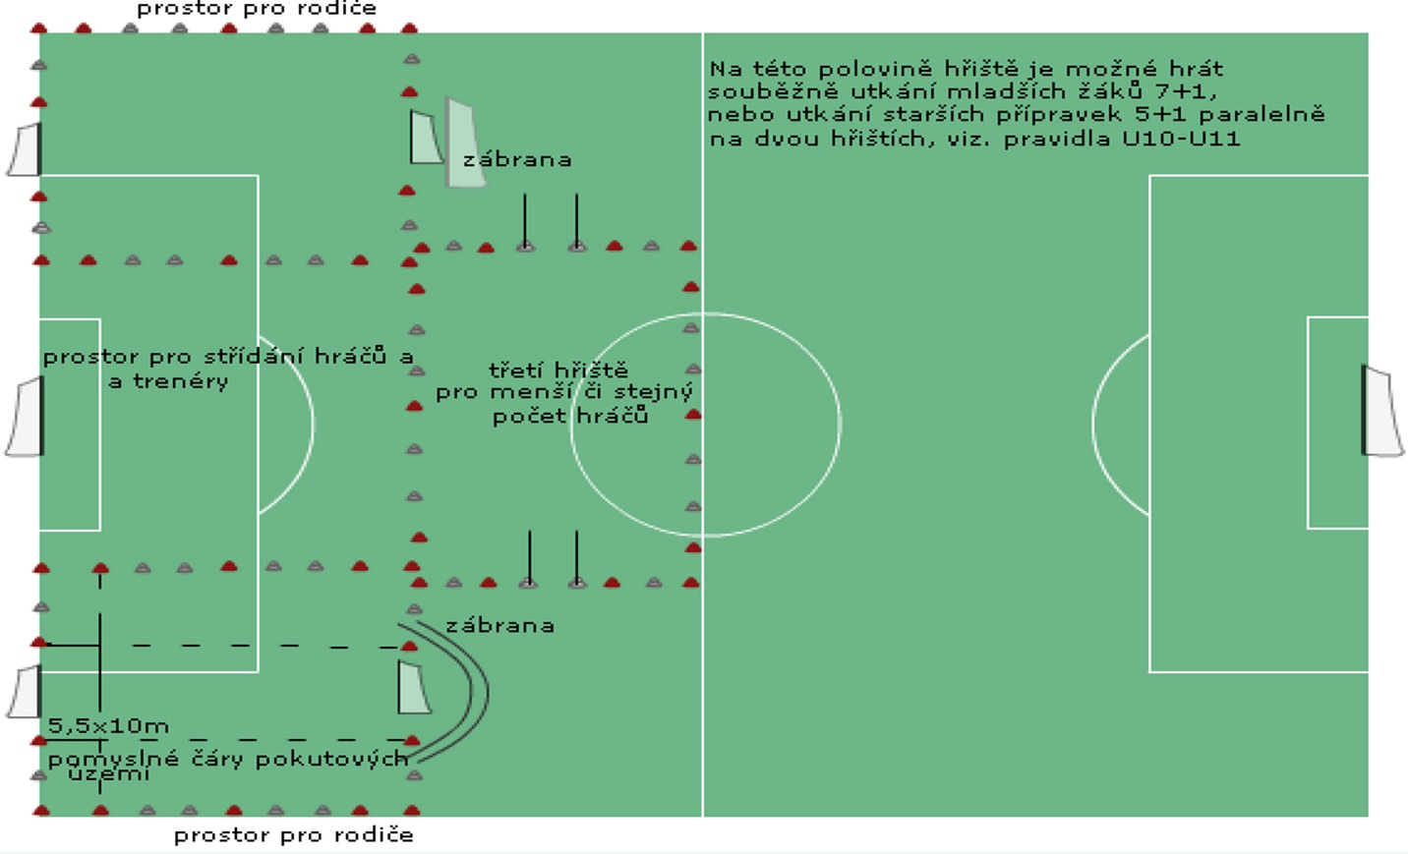

Je vhodné využít stálých čar hřiště fotbalu v rozích hřišť, ale minihřiště nesmí zasahovat až ke konstrukci stacionárních branek! V případě, že je tyč stacionární velké branky blíže než dva metry od čáry minihřiště, musí být zajištěna „vyměkčením“ proti nárazu do výše cca 1,5m.
- V případě dostatku hráčů je možné vymezit tři či více minihřišť. To je třeba domluvit před utkáním. Nejlépe v den předcházející utkání.
- Paralelní minihřiště musí od sebe být vzdálena minimálně 2m. V případě třetího minihřiště postaveného příčně dle obrázku. Musí být styčné body hřišť alespoň 1 metr od sebe.
- Utkání probíhá na minihřištích současně, týmy se na nich střídají po ukončení třetin. Pokud jde o dvě minihřiště, jedna dvojice minitýmů spolu hraje 2x.
Doporučení:
Pokud má hrací plocha velkého hřiště dostatečnou šířku, je možné sestavit všechny tři hřiště souběžně vedle sebe, ale se zachováním výběhové bezpečnostní zóny 2m mezi hřišti. Prostřední hřiště pak může začínat na čáře brankového nebo pokutového území.

Pravidlo III: Velikost a počet branek
- Branky jsou v rozměru 2x5m na obou minihřištích. Není nezbytně nutné mít stejně vypadající branky na obou (více) minihřištích. V případě více než dvou minihřišť je možné branky udělat z tyčí, při čemž výška branky je 1,7 - 2m a šířka 3 - 5m.
Vysvětlení:
Tyto rozměry přibližně zachovávají poměry branka-hráč v dospělosti, při čemž zůstává zachována zvýšená možnost pro vstřelení gólu vzhledem k výšce branky. To je důležité pro hráčský rozvoj, zejména v dětských a mládežnických kategoriích.
- Rozměry tyčových branek je možné upravit po dohodě trenérů vzhledem k biologickému věku a dovednostem hráčů. K postavení tyčových branek je možné využít pomůcek (provaz, lepicí páska atd.) To jak při využití „zapichovacích tyčí“, tak třeba při zmenšení větších branek na požadovaný rozměr. Je možné také využít branek podomácku vyrobených, pokud s tím souhlasí trenéři obou týmů a branky splňují podmínky bezpečnosti. To se týká, zejména zabezpečení proti pádu branky na hráče, a zranění se o ostré hrany či výčnělky, které na brankách nesmí být.)

Pravidlo IV. Hrací doba
Čas 3x10min. s 5 min. přestávkou bez odchodu do kabin. V případě dohody trenérů lze hrát až 3x14 min, pokud to dovoluje dostatek hráčů (minimálně 12) a není-li sestaveno třetí minihřiště.
Vysvětlení a doporučení:
- Pokud jsou týmy 4+1 bez střídání bude hrací doba 3x10 min.
- V případě dohody trenérů lze čas hry stupňovat takto: Pokud budou 1-2 hráči na střídání a týmy nedovedou sestavit více minihřišť, pak se hraje 3x14min.
- Jestliže zbývá pro střídání z obou týmů 8-10 hráčů je vhodné sestavit další minihřiště a hraje se opět 3x10min.
- Doba hry může stoupat také dle let, jak dlouho již děti hrají, vždy maximálně o 2 min, tedy: první rok je 3x10min, druhý 3x12min, třetí 3x14min - to vše u týmů 4+1 bez střídání. Pokud trenéři cítí dobrou kondici hráčů a dohodnou se, pak je možné poslední třetinu zvýšit až na 16min.
- Střídání je doporučeno provádět v půlce třetiny a nechat hráč hrát tak delší čas aby pronikl do hry. Viz dále pravidlo VII.

Pravidlo V: Míč
V kategoriích U6 – U9 se hraje s míči o velikosti 3.
Vysvětlení:
Obecně jde o to, aby hráči měli možnost míč ovládat použitím jemnějších struktur řízení pohybu (koordinace) a ne se ho snažit pouze silou ukopnout, což je pro rozvoj technických dovedností s míčem zhoubné.
Doporučení:
Pro nejmladší je možné užívat i velikost míče č. 2.

Pravidlo VI.: Pozdrav před a po utkání
Před i po skončení utkání se hráči pozdraví hokejovým způsobem (ruce si podají, nebo si plácnou všichni hráči).
Doporučení:
Nejlepším příkladem pro hráče je, pozdraví-li se před i po utkání stiskem ruky i členové realizačních týmů.
Pravidlo VII: Střídání hráčů
Střídání je letmé (hokejové) a bez striktních omezení. Nejdříve opustí hráči hřiště a pak vstoupí střídající. V případě, že chybné střídání závažně zasáhne do průběhu hry, rozhodčí hru přeruší a nechá dokončit střídání. Míč pak patří poškozenému týmu. Střídáním je možné hráče posunout na jiné minihřiště.
Doporučení trenérům:
- Principielně jde o to nechat hráče využít plně hrací dobu ke hře a střídat je v případě, že nelze sestavit minihřiště tak, aby všichni hráli celou dobu utkání.
- Střídejte v předem určeném čase (polovina třetiny), nebo v čase kdy se hráč málo zapojuje do hry. Při střídání hráčů na jiný post je dobrá krátká motivace (odpovídající věku) k úkolům nové pozice. Principiálně není příliš vhodné, z hlediska pokusů o orientaci na herní prostor, posouvat hráče na jiné místo v sestavě během jedné třetiny.
- Nestřídejme chybujícího hráče, střídání není trestem za chybu. Chybovat je přirozené a děti se chybami učí. Pokud není možné dosáhnout současného zapojení všech hráčů, je střídání dle bodu 2. doporučeno provádět v půlce třetiny z důvodu dostatečného vniknutí hráčů do hry. Jestliže budeme střídat hráče po krátkých časových úsecích, omezujeme tak fyzickou i duševní účast hráčů ve hře a trénujeme jiné fyziologické mechanismy.
- Hráči v brance - brankáři se i v této kategorii střídají dle rozhodnutí trenéra, pokud možno takovým způsobem, aby všichni hráči strávili v brance nějaký čas, přičemž může a má být dáván delší čas hráčům, kteří se do této role chtějí dostávat bezvýhradně. Důvodem takového střídání je všestranný hráčský rozvoj všech dětí. Hráči v brance mohou chytat s rukavicemi či bez nich. Zdůvodněním chytání bez rukavic je získávání většího citu pro míč a získávání odolnosti proti úderu míče. Zdůvodnění pro chytání s rukavicemi je otupování strachu z bolestivého zásahu do rukou a přibližování se vzorům z dospělého fotbalu. S těmito motivacemi musí být nakládáno citlivě s přihlédnutím, co dítě chce a co jsou rodiče ochotni podporovat.

Pravidlo VIII: Zakázaná hra
Hraje se podle pravidla 12 pravidel fotbalu s těmito odchylkami:
- Pokud je zahrána “malá domů“, brankář ji smí chytit rukama. Brankář musí po jakémkoliv chycení míče dát míč do 6 vteřin na zem, nebo rozehrát. Pokud by dle rozhodčího brankař míč nepoložil či nerozehrál včas, vyžádá si rozhodčí míč a podá jej druhému týmu na půlku hřiště. Míč musí být podán volnému hráči, tak aby ho nedostal do zjevné nevýhody.
Doporučení pro rozhodčí:
Rozhodčí má přistupovat k časovému limitu s tolerancí. Sáhnout k odebrání míče je vhodné, pokud brankář zjevně, či opakovaně s rozehráním otálí. Trenéři by měli hráče učit rozehrát co nejrychleji a nečekat do šesté vteřiny, což je občas tendencí dětí a po té zmatkují. Trenér dbá na to, aby rozehrání umožnili spoluhráči svým pohybem.
- Kroky brankáře v pokutovém území se nepočítají. Jakmile položí brankář míč na zem, může pokračovat ve hře již jen nohou. Pokud má brankář míč v ruce, nesmí mu být bráněno v rozehrávce v pokutovém území. Brankářem rozehraný míč však smí být v pokutovém území protihráčem zachycen.
- Brankář nesmí z vlastního pokutového území vykopávat přes půlku hřiště bez dopadu míče na zem (ani „half-volejem“), ale smí míč přes půlku vyhodit rukou.
Vysvětlení:
Snaha je zamezit pouhému nakopávání míče dopředu, ale zároveň dát možnost snaze o rychlé a přímočaré rozehrání rukou, které samo není tak dlouhé, aby potlačovalo kombinační hru. Nepřípustná je i varianta, že brankář nadhodí míč vedle stojícímu spoluhráči a ten vykopává přes půli. Jakmile brankář opustí pokutové území, je na něj z pohledu pravidel nahlíženo jako na hráče v poli.
Doporučení:
Trenéři by měli učit své hráče, že pokud brankář soupeře chytí míč do ruky, mají opustit pokutové území neboli prostor bezprostředně před brankou.
- Osobní tresty se hráčům přípravek neudělují. Při nesportovním chování či hrubém zákroku může rozhodčí hráče dočasně vyloučit na 2 min, či do konce třetiny dle míry provinění. Jeho místo smí zaujmout další hráč. Pokud by vyloučením klesl počet hráčů pod předepsaný stav, je možné hrát dočasně o jednoho hráče méně.
Vysvětlení:
Pokud by se jednalo o vyloučení do konce třetiny pro velmi hrubé porušení pravidel a šlo by o delší časový úsek, (déle než 5 min) pak je možné si po domluvě hráče zapůjčit od druhého týmu, nebo zmenšit počet hráčů na obou stranách. Vyloučenému hráči a přestupku by měla být věnována pozornost o přestávce (osobní domluvou, ale i před kolektivem), neboť jde především o výchovu dětí.

Pravidlo IX: Standardní situace
- Autové vhazování se provádí buď vhozením, nebo rozehráním nohou, nebo vyvedením míč do hřiště. Nejbližší bránící hráč má být dva metry od vhazujícího. Pro rozhodčího to znamená asi čtyři kroky hráče. To, zda je míč v autu, je rozhodčím posuzováno pokud možno přesně, ale pokud má hráč snahu míč dostihnout a není zřetelné, zda se mu to zcela povedlo, nechává rozhodčí pokračovat ve hře.
Vysvětlení:
Tato benevolence přispívá k plynulosti hry a ke snaze bojovat o každý míč. Přesně posoudit nepřesné vymezení hřiště by bylo samo o sobě obtížné. Možnost nevhazovat míč zamezuje především dlouhým úsekům hry u čar s poskakujícím míčem, kdy se míč do hry dostává mnohdy jen vykopnutím z houfu. Tento model je vhodný zejména u nejmladší a se vzrůstajícím věkem ke starším přípravkám již můžeme přecházet častěji jen ke vhazování. Je možné třeba domlouvat i to že jedna z třetin bude pouze „vhazována“
Doporučení rozhodčím:
Pokud chce rozhodčí hráče clonícího rozehrání autu odkázat dále, je vhodné říci počet kroků dozadu. 2m~4kroky.
- Rohové kopy jsou rozehrávány dle pravidel fotbalu,
Doporučení trenérům:
Je vhodné stále dbát na to, aby do prostoru zakončení útočníci nabíhali, nikoli aby tam před rozehráním stáli.
- Při provádění volných kopů musí být hráči soupeře nejméně 5 m od místa přestupku.
Doporučení trenérům:
Pro rozvoj tvořivosti a technické dovednosti hráčů je doporučeno volit i rozehrávání volných kopů, nejen nechat nejvyspělejšího hráče střílet ze všech prostor.
- Pokutový kop je nařízen za významné porušení pravidel v prostoru PÚ a je zahráván ze vzdálenosti 7 m. Při pokutovém kopu je v brance hráč, který byl v momentě přestupku na postu brankáře.
Doporučení:
U nejmladších kategorií, je možné posunout vzdálenost na 6m, aby se zvětšila šance dát gól.
Pokutové kopy je možné zařadit po utkání jako zpestření a brankáře přitom střídat obdobně jako střílející.

Pravidlo X: Výsledek utkání, rozhodčí a zápis o utkání
- Rozhodčí není delegovaný svazem a zavádí se povinnost každého týmu mít svého „týmového rozhodčího“. Na každé utkání každý tým zajistí tolik „týmových rozhodčích“, aby byli schopni obsáhnout polovinu počtu minihřišt. Při třech minihřištích zajistí dva rozhodčí domácí tým, pokud nedojde k domluvě. Utkání řídí a eviduje jako celek hlavní rozhodčí, z domácího týmu. Ve výjimečném případě může být hlavním rozhodčím i jeden z trenérů (asistentů). Na druhém či dalších minihřištích utkání řídí týmoví rozhodčí, kteří po třetinách hlásí hlavnímu rozhodčímu a trenérům průběžné stavy.
Doporučení trenérům:
Velmi se doporučuje, aby se role hlavního rozhodčího raději zhostil někdo z funkcionářů, či způsobilých rodičů a trenéři se měli tak možnost starat o hráče.
- Výsledky jednotlivých třetin se sčítají, což tvoří celkové skóre utkání. Toto platí i v tom případě, že za každý minitým hrál nejvýše jeden hráč soupeře. Pokud bylo v jednom z minitýmů více hráčů soupeře, výsledky tohoto minitýmu se nezapočítávají. Pokud není možné obsadit proškolenými týmovými rozhodčími více než dvě minihřiště a zaznamenat tedy celkový výsledek, sčítají se pouze dvě minihřiště s rozhodčími. Celkový výsledek je dán součtem gólů na jednotlivých minihřištích.
Hra na třetím hřišti je výjimečně možná i bez proškoleného týmového rozhodčího, s dobrovolným rozhodčím.
Vysvětlení:
1. Tento model nabízí z jedné strany možnost hrát co nejvíce hráčům i za cenu zapůjčení hráčů soupeře, z druhé strany by měl motivovat kluby k hledání vyššího a vhodného počtu vlastních hráčů. Hráči by měli být v klubech, kde dobře trénují a dostávají pravidelně příležitost hrát.
2. Snaha mít vždy dostatečný počet proškolených týmových rozhodčí je v zájmu všech, ale pokud se výjimečně stane, že nebude možné obsadit takovými lidmi všechny minihřiště, pak je vhodnější varianta nechat hráče hrát s dobrovolným rozhodčím, než je střídat.
- Výsledek utkání zašle domácí tým řídícímu orgánu, v jehož struktuře se utkání hrálo. Za e-mailové zaslání výsledků odpovídá domácí tým i v případě systému turnajů. Viz, soutěžní řád. Pokud dojde při utkání ke zranění, nebo jiné kritické situaci, kterou je třeba evidovat (fyzická či velmi hrubá slovní agrese diváků, funkcionářů, či hráčů) pak je odeslán vedoucími družstev podepsaný písemný zápis řídícímu orgánu s uvedením nastalých skutečností.
Vysvětlení:
Organizátor soutěže dohlíží, zda bylo utkání opravdu sehráno a evidencí pomáhá účastníkům hlídat vyváženou úroveň soupeřů.
- Utkání mohou řídit jako rozhodčí i jedinci (hráči) nejméně z kategorie starších žáků, starší 14 let. Za vyplnění a odeslání zápisu je v tomto případě zodpovědný domácí tým. Pokud dojde v řízení utkání ke kritické situaci, která hrozí tím, že by ji nezletilí rozhodčí nezvládl (rozepře rodičů, trenérů, hráčů atd.) řeší nastalý problém funkcionáři domácího oddílu. Pokud oddíl zařídí licencovaného rozhodčího, pak řešení přebírá on.
- Týmový rozhodčí musí znát v této kategorii používaná pravidla minifotbalu, za což odpovídá tým. Vedoucí či trenér týmu průběžně kontroluje, proškoluje a domlouvá účast týmových rozhodčích.
Doporučení rozhodčím:
Rozhodčí zasahuje do hry pouze v jasných případech. Pokud hra plyne, nepřerušuje ji. Viz. jednotlivá pravidla.

Pravidlo XI: soutěže, zveřejňování výsledků
- K soutěži je možné přijmout pouze týmy, které mají registrováno alespoň 12 hráčů. Toto platí pro týmy v systému SpSM (sportovní střediska mládeže) pro týmy v krajských a okresních soutěžích postačuje minimálně 6 hráčů.
- V dlouhodobých soutěžích či systému turnajů se nevedou veřejné výsledkové listiny, nepočítají se body, eviduje se počet vstřelených a obdržených branek.
Vysvětlení:
Toto kritérium je tedy pouze orientační a nemělo by trenéry vést k honbě za výsledky za každou cenu, k předčasné specializaci hráčů na určité posty, přetěžování jedněch a nevyužívání jiných, apod.
- Po půl roce se mohou kluby dle kvality odehraných utkání přihlásit do jiné (kvalitativně vyšší či nižší) soutěže, je-li založena.
Vysvětlení:
Nesmí být přeceňován význam toho, že když hráči hrají kvalitnější soutěž, automaticky se zlepšují rychleji, než v soutěži méně kvalitní. Optimální úroveň je vhodná pro rozvoj kvality dovedností, ale i pro psychosociální rozvoj, neboť učí hráče vyhrávat i prohrávat a učit se pomocí úspěchu i neúspěchu vyváženě.

Souhrnná doporučení trenérům
- Trenéři se dohodnou před utkáním, kolik hráčů bude mít tým na utkání k dispozici, dle toho je pak možné navýšit počet minihřišť a připravit týmové rozhodčí. Cílem je, aby hráli pokud možno všichni hráči bez střídání. Je vhodné udělat možné dohody již den před utkáním. (kolik hráčů-tolik hřišť-tolik rozhodčích)
- Trenéři by si měli vést průběžné zápisky se střídáním, aby věděli kdy a kde, který hráč během utkání již hrál. To by mělo vést k většímu přehledu a snadnějšímu a spravedlivějšímu přístupu k hráčům. (Je možné k tomu využít i další osoby - vedoucí, rodič…) V této souvislosti je vhodné dát možnost rodičům, či jiným dobrovolníkům spolupracovat v celém tréninkovém procesu s trenérem, což znamená stanovit systém spolupráce a pravomocí, které se samozřejmě s narůstající zkušeností mohou měnit.
- Hodnocení výkonu, je doporučeno provést bezprostředně po utkání. Důležitou součástí hodnocení je i motivace na příště a to zejména pokud se nedařilo. „Zapůjčení“ hráči hodnocení absolvují již se svým týmem, ale pokud trenér může pochválit půjčeného hráče, je vhodné to udělat před jeho odchodem, aby to slyšel.(Viz. VII. hráči a střídání, bod 4.)
- Rozestavení a související pedagogická doporučení:
Rozestavení nabývá na významu s postupem do vyšších kategorií (U9) mají trenéři možnost volit ve dvou základních variantách a to čtverec či kosočtverec. Celkově vhodnější z hlediska učení se spolupráci a pohybu po hřišti, je pro tuto věkovou kategorii rozestavení do čtverce. V čtvercovém rozestavení se více objevuje vedení ke spolupráci v řadách, než když je jeden hráč vepředu a jeden vzadu. I pro brankáře je prostor hry více otevřen.

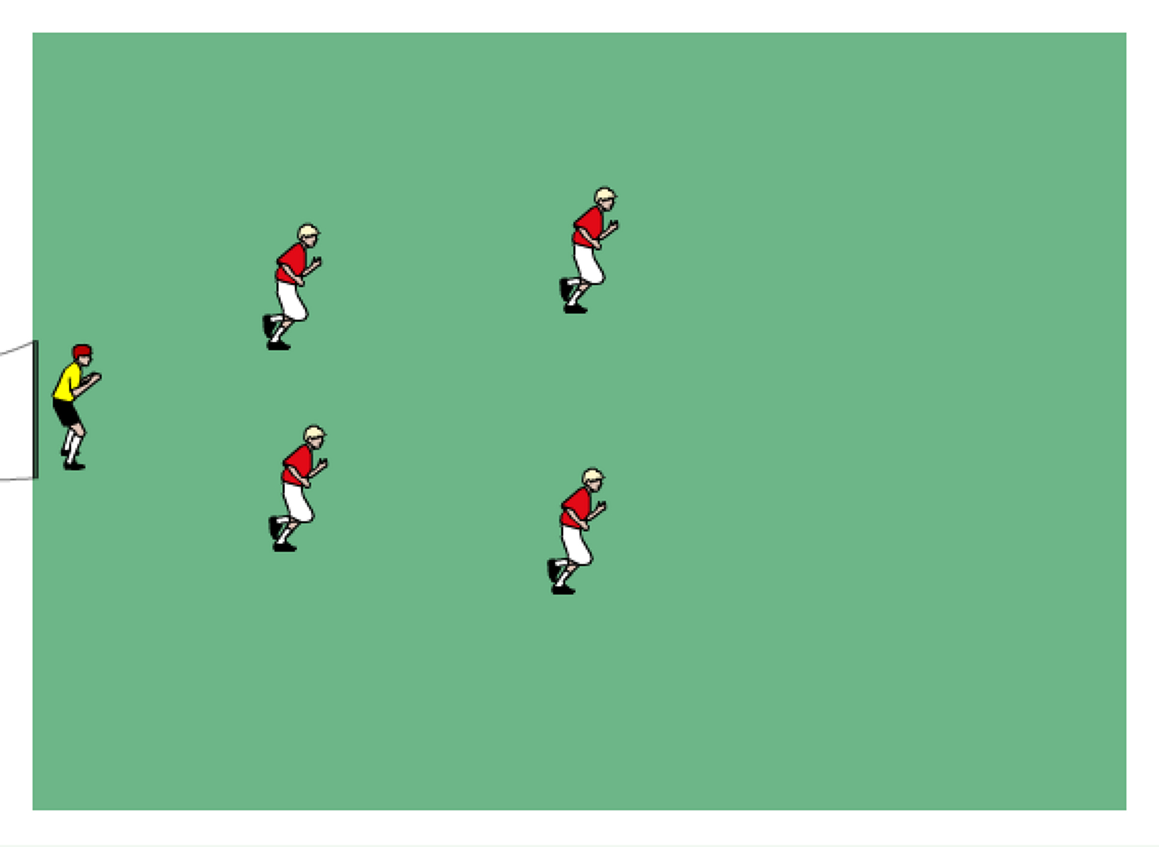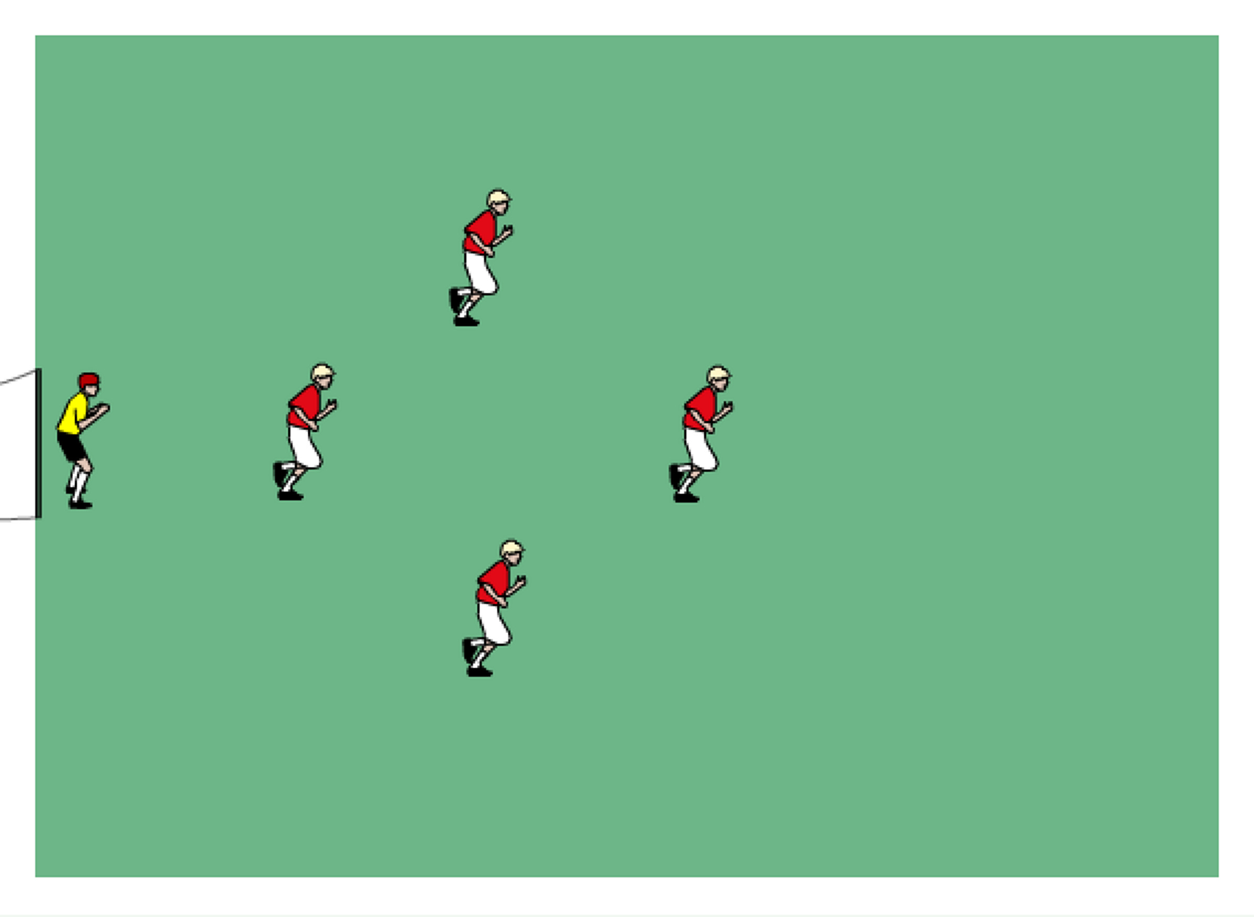
Je třeba si uvědomit, že hráči se s fotbalem seznamují a není možné striktně trvat na dodržování rozestavení. To však neznamená, že trenéři nebudou hráče učit a prostorové vnímáni rozvíjet a připomínat. S léty praxe dbáme více a více na orientaci v herním prostoru, ze kterého má hráč vycházet, ale nezakazujeme hráčům jej opouštět ať již s míčem či bez něj. Snahu o přečíslování naopak podporujeme.

- Posuny v rozestaveních na jednotlivé posty
- Posuny v těchto rozestaveních na jednotlivé posty, by měly být prováděny tak, aby v utkáních, ale někdy i v různých třetinách utkání hrál hráč na jiném postu, čímž se připravuje půda pro pozdější universalitu hráčů. Střídání hráčů na různých postech by mělo být v přípravkách rovnoměrné. Dětem, případně i rodičům, je nutné důvody hry na různých postech vysvětlit.
- Pokud se na některý post hráč neustále hlásí, či se mu tam zjevně daří více než na jiných, je vhodné tuto informaci brát v úvahu a dále s ní pracovat. Vzhledem k převažujícímu praváctví, je sice možné leváky častěji vytěžovat na levé straně, ale stále vzhledem ke snaze o všestrannost. Fixace na jednu stranu může později přinést obtíže.
- Posuny hráčů na postech se nedoporučuje provádět za hry, aby nedocházelo ke zbytečným ztrátám plynulosti hry, vznikajícím z náhlého přesunu.

- Vysvětlování herních situací hráčům
  - V momentech, kdy chce trenér aktuálně něco hráči vysvětlit, není třeba střídat, ale pouze zavolat hráče a krátce mu poradit. Dobré je, když hráč zopakuje vlastními slovy, co mu trenér radí, což je známka že pochopil. S takovými momenty by se mělo šetřit a nepovolávat k sobě jednoho hráče příliš často (jednou za třetinu). Toto je doporučeno využívat, zejména pokud se nějaká chyba opakuje. Je možné, aby trenér za hráčem, kterému chce něco říci, do hřiště také do hřiště vstoupil, ale jen po stranách hřiště.
  - U nejmladších a začínajících hráčů je složité dosáhnout toho, aby hráč označil svou chybu sám, a sám řekl lepší řešení. Což nám dává větší šanci, že hráč pochopí chybu i lepší řešení. Přichází to v úvahu zejména u hráčů, kteří již fotbal déle hrají (alespoň 1 rok) a víme, že jsou schopni základní chyby odhalovat. U dětí, které s fotbalem teprve začínají, je vhodné volit jednoduší postup, kdy hráči sdělíme, že co udělal, bylo dobré, ale šlo by to udělat lépe. Vysvětlit jak.
  - Trenér svým chováním ovlivňuje hráče i rodiče. Pozor na to, že chybující hráči vnímají gestikulaci trenéra za čárou obdobně, jako slovní projev a není vhodné tedy ani slovně dávat najevo nespokojenost ve stylu „co to zase vyvádíš“!?, ale ani mávat afektovaně rukama atd. Emoční paměť dětí je obdobně výkonná jako jiné druhy paměti.

- Přehled trenéra o všech svých minitýmech
Při hře na více minihřištích je vhodné, aby se pozornost trenérů rovnoměrně rozkládala na všechny minitýmy a pokud jsou přítomni asistenti, měli by vzájemně rotovat tak, aby hlavní trenér viděl všechny hráče v utkání. V případě, že jsou rodiče schopni spolupracovat s trenérem, je vhodné, aby každý minitým měl svého trenéra - asistenta, který může po domluvě s trenérem hráče střídat.
- Jak poradit hráči?
- Hráč hrající na pravé straně kopne ukvapeně míč dopředu, kam nenabíhá žádný jeho spoluhráč. Trenér jej bez afektu zavolá, pokud možno pochválí jeho výkon a řekne mu, jak by měl příště situaci vyřešit, pokud nechce ztratit míč.
- Zkušenější hráče, o kterých víme, že jsou schopni chybu sami odhalit (již jsme si to opakovaně říkali, ukazovali na tréninku či v utkání) je možné se zeptat,… …zda vědí, co mohli udělat lépe.
  - Pokud hráč sám odhalí chybu, trenér jej za to pochválí a zeptá se na lepší variantu řešení.
Pokud na to hráč odpoví správně, může jít zpět do hry s pokynem trenéra, například: tak se snaž to příště udělat tak, jak říkáš.
- Pokud hráč neví o své chybě, nebo řekne špatnou variantu, trenér mu poradí, ať příště běží s míčem dopředu sám, nebo se podívá, jestli může nahrát někomu volnému.
    - pokud hráč, na otázku proč kopnul míč dopředu, řekne nějaký důvod, trenér přijme jeho vysvětlení, ale pokud s tím není spokojen, poradí zmíněnou lepší variantu.
    - pokud hráč na otázku, proč kopnul míč dopředu, neví jak odpovědět, vysvětlí trenér jednoduchým způsobem lepší řešení a nechá to hráče významově zopakovat, což by mělo naznačit, že hráč pochopil. Pak jde hráč zpět do hry.
Odvolání hráče ze hry by mělo být co nejkratší (cca 30s) a u jednoho hráče by mělo být použito střídmě, jednou či nejvýše dvakrát za třetinu.
Pedagogických doporučení je samozřejmě celá řada a jako celek, který nelze nikdy plně uzavřít, je možné je doplňovat na trenérských kursech, či studováním učebnic a metodických DVD. Pokud máte zájem o více informací, kontaktujte své příslušné OFS, KFS, či přímo úsek vzdělávání trenérů ČMFS. Zkrácenou informaci o systému vzdělávání trenérů najdete na www.fotbal.cz , Vzdělávací program ČMFS/ Chcete se stát trenérem? Web-adresa v roce 2010 : http://nv.fotbal.cz/scripts/detail.php?id=1592&tmplid=1369
Pojďme na výchově spolupracovat!

- Návrh pravidel hry 5+1 a pedagogicko-organizační manuál pro starší přípravky, U10-U11
Motto: Hra patří dětem a je jejich nejlepším učitelem.
Cíle, aneb proč tato forma utkání
Cílem je:
- Učit děti hrát fotbal tím, že jej budou hrát v podmínkách a v prostředí, které odpovídají jejich postupně se měnícím tělesným a psychickým možnostem. Věkovým zvláštnostem musí být uzpůsobena hrací plocha, branky, míč, ale i pedagogické vedení dětí.
- Úměrným počtem hráčů dosáhnout co největšího zapojení všech hráčů do hry, která dává šanci všem hráčům dát gól a učí je ve vyšší míře i orientaci před vlastní brankou.
- Držet světový trend převedení pozornosti hráčů, trenérů, rodičů a dalších diváků od počítání bodů k důležitějšímu pozorování, jak děti hrají, a k práci na jejich zlepšování.
- Celým systémem nabídnout lepší možnost získávat herní zkušenosti a zejména prožitky ze hry, které jsou motivací dětí k hraní fotbalu. Tato struktura motivace k fotbalu bude lépe odpovídat požadavkům na úspěch hráčů v dospělosti, což znamená i úspěch českého fotbalu v mezinárodním srovnání.

Nejdůležitější zásady vedení dětí ve hře
- Fotbal dětí není fotbalem dospělých a děti jsou důležitější než hra sama.
- Zaměřme pozornost v prvé řadě na to, jak děti hrají, co se jim daří a co nikoli. Povzbuzujme, chvalme, vysvětlujme, opravujme, ale nevylévejme si zlost.
- Stanovme si pravidla koučování pro sebe (trenéři) a stanovme je také pro rodiče, v duchu hesla: „Rodiče fandí, ale nekoučují!“. Tyto zásady náležitě vysvětlujme a dodržujme, neboť rodiče, trenéři i rozhodčí na výchově dětí spolupracují.
- Naučme děti hrát na více místech a v různých rozestaveních. Naučíme je tím i základům herní všestrannosti a rozvineme jejich tvořivé herní myšlení, což jsou základy úspěchu i ve světovém fotbalu.

Technické poznámky
- Rozměry hřišť vycházejí z nejrozšířenějšího rozměru fotbalového hřiště v ČR, což je zhruba 60x100m. Variační rozpětí až +5m od uvedených rozměrů je akceptovatelné, ale jen při zachování bezpečnosti.
- Pokud je v textu použito slovo hráč, je tím myšlena i hráčka.
Tučně psaná jsou pravidla a požadavky, slabě jsou psány vysvětlivky a doporučení pro trenéry a rodiče. Neznamená to, že tučně vytištěný text je důležitější. Krátký text ke každé kategorii by měl trenér i rodič číst velmi pozorně a pochopit jeho záměry ve prospěch rozvoje malých hráčů.

Základní organizační ustanovení
Hráči 5+1:5+1
Hřiště 25x40m - 2 minihřiště na půlce
Branka 2x5, (3-5m-tyče)
Čas 3x15min(max. 5min přestávka)
Detaily jsou popsány v jednotlivých pravidlech

Pravidlo I: Počet hráčů a počet minitýmů
- Hraje se s 5 hráči v poli a brankářem, souběžně dva až tři minitýmy na dvou až třech hřištích. Tým, který nemůže přijet na utkání s více než 11 hráči, může výjimečně utkání i dlouhodobé soutěže hrát, pokud je možnost zapůjčení hráče soupeře. To je třeba domluvit se soupeřem, viz níže. Pokud je minihřišť více než dvě, pak se minitýmy přesunují na jednotlivá minihřiště tak, aby se hrálo tzv. každý s každým.
Vysvětlení:
- Hráči jsou rozděleni do minitýmů dle počtu, aby pokud možno hráli všichni co nejvíce. To znamená, že při 13 hráčích jsou to dva minitýmy, s jedním střídajícím, který může nastupovat libovolně do obou minitýmů. Snahou je zajistit všem hráčům obdobný počet odehraných minut. Všichni hráči tak mají stálou možnost ke zlepšování. Všem hráčům by měl klub zajistit minimálně 2/3 hrací doby strávené ve hře.
- Systém střídání a půjčování hráčů je třeba předem a průběžně vysvětlovat hráčům a rodičům. Doporučení v tomto směru je zapůjčovat hráče rovnoměrně a mít toto “zapůjčení“ předem připraveno den či více dnů před utkáním. (Nemít vyhrazeného jednoho stálého hráče tzv. na půjčování. I těm momentálně lepším hráčům se hodí zkušenost změny v jednom z mnoha utkání.) Zapůjčený hráč a tým by si měli navzájem poděkovat, a pokud je to možné, pak je vhodné, aby trenér zapůjčeného hráče pochválil. Krátké a pokud možno pozitivní hodnocení, má probíhat bezprostředně po utkání a případně „zapůjčení“ hráči je absolvují již se svým týmem.

Pravidlo II: Velikost, počet a rozmístění hřišť, rotace minitýmů
- Hřiště 25x40m, 2 minihřiště na půlce, případné další na druhé polovině. Vymezení hřiště je pomocí nízkých met barevně odlišených v místech vymezujících PÚ a půlku hřiště. Mety rozmístíme s rozestupem do 4 m, aby hráčům dostatečně ukazovaly, kde je hranice hřiště.
- PÚ je vymezeno jako území 10x5,5m. Tento rozměr je vytýčen pomyslnými čarami, které jdou od barevně odlišených met na obvodu hřiště. Posunuté mety jsou průběžně opravovány určenými osobami, kromě hráčů.
Doporučení: opravování posunutých met zajišťují členové realizačních týmů, rozhodčí, určení pomocníci z řad rodičů a podobně. Vzhledem k pomyslným čarám je třeba, aby rozhodčí i trenéři přistupovali k různým omezením vyplívajícím z pravidel (např. malá domů) s citem.

- Minihřiště jsou rozmístěna na polovině fotbalového hřiště dle obrázku.
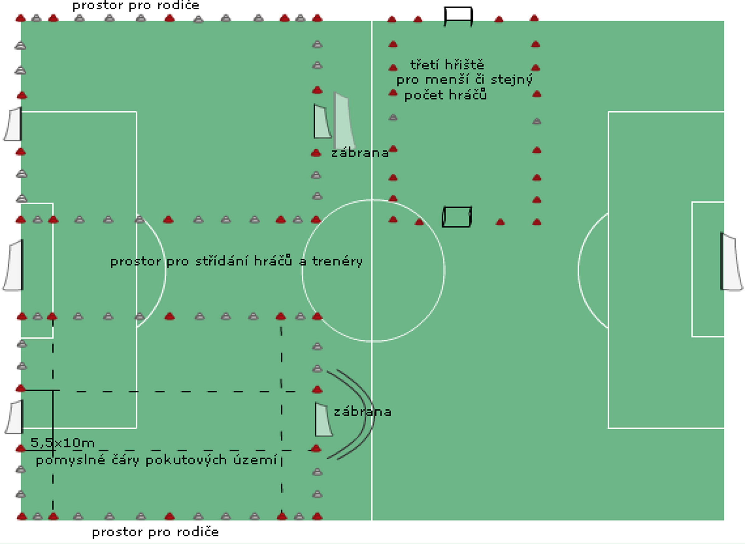
Je vhodné využít stálých čar hřiště fotbalu v rozích hřišť, ale minihřiště nesmí zasahovat až ke konstrukci stacionárních branek! V případě, že je tyč stacionární velké branky blíže než dva metry od čáry minihřiště, musí být zajištěna „vyměkčením“ proti nárazu do výše cca 1,5m.
- V případě dostatku hráčů je možné vymezit tři či více minihřišť. To je třeba domluvit před utkáním. Nejlépe v den předcházející utkání.
- Paralelní minihřiště musí od sebe být vzdálena minimálně 2m. V případě třetího minihřiště postaveného za koncovou čarou jednoho z minihřišť, musí být prostor bezprostředně za brankou zajištěn proti přelétnutí vystřelených míčů do třetího hřiště, nebo musí být minihřiště od sebe v dostatečné vzdálenosti.
- Utkání probíhá na minihřištích současně, týmy se na nich střídají po ukončení třetin. Pokud jde o dvě minihřiště, jedna dvojice minitýmů spolu hraje 2x.

Pravidlo III: Velikost a počet branek
- Branky jsou v rozměru 2x5m na obou minihřištích. Není nezbytně nutné mít stejně vypadající branky na obou (více) minihřištích. V případě více než dvou minihřišť je možné branky udělat z tyčí, při čemž výška branky je 1,8 - 2m a šířka 3 - 5m.
Vysvětlení:
Tyto rozměry přibližně zachovávají poměry branka-hráč v dospělosti, při čemž zůstává zachována zvýšená možnost pro vstřelení gólu vzhledem k výšce branky. To je důležité pro hráčský rozvoj, zejména v dětských a mládežnických kategoriích.
- Rozměry tyčových branek je možné upravit po dohodě trenérů vzhledem k biologickému věku a dovednostem hráčů. K postavení tyčových branek je možné využít pomůcek (provaz, lepicí páska atd.) To jak při využití „zapichovacích tyčí“, tak třeba při zmenšení větších branek na požadovaný rozměr. Je možné také využít branek podomácku vyrobených, pokud s tím souhlasí trenéři obou týmů a branky splňují podmínky bezpečnosti. To se týká, zejména zabezpečení proti pádu branky na hráče, a zranění se o ostré hrany či výčnělky, které na brankách nesmí být.)

Pravidlo IV. Hrací doba
Čas 3x15min. s 5 min. přestávkou bez odchodu do kabin. V případě dohody trenérů lze hrát až 3x20 min, pokud to dovoluje dostatek hráčů (minimálně 14) a není-li sestaveno třetí minihřiště.
Doporučení trenérům:
Střídání je doporučeno provádět v půlce třetiny a nechat hráč hrát tak delší čas aby pronikl do hry. Významnou a doporučenou variantou využití většího počtu hráčů je třetí hřiště, které může být menších rozměrů s menším počtem hráčů. Na této variantě je vhodné se domluvit.

Pravidlo V: Míč
V kategoriích U10 – U11 se hraje s míči o velikosti 3.
Vysvětlení:
Obecně jde o to, aby hráči měli možnost míč ovládat použitím jemnějších struktur řízení pohybu (koordinace) a ne se ho snažit pouze silou ukopnout, což je pro rozvoj technických dovedností s míčem zhoubné.
Pravidlo VI.: Pozdrav před a po utkání
Před i po skončení utkání se hráči pozdraví hokejovým způsobem (ruce si podají, nebo si plácnou všichni hráči).
Doporučení:
Nejlepším příkladem pro hráče je, pozdraví-li se před i po utkání stiskem ruky i členové realizačních týmů.
Pravidlo VII: Střídání hráčů
Střídání je letmé (hokejové) a bez striktních omezení. Nejdříve opustí hráči hřiště a pak vstoupí střídající. V případě, že zasáhne chybné střídání do průběhu hry, rozhodčí hru přeruší a nechá dokončit střídání. Míč pak patří poškozenému týmu. Střídáním je možné hráče posunout na jiné minihřiště.
Doporučení trenérům:
- Principielně jde o to nechat hráče využít plně hrací dobu ke hře a střídat je v případě, že nelze sestavit minihřiště tak, aby všichni hráli celou dobu utkání.
- Střídejte v předem určeném čase (polovina třetiny), nebo v čase kdy se hráč málo zapojuje do hry. Při střídání hráčů na jiný post je dobrá krátká motivace k úkolům nové pozice. Principiálně není příliš vhodné, z hlediska orientace na herní prostor, posouvat hráče na jiné místo v sestavě během jedné třetiny, pokud to hráči ještě činí obtíže.
- Nestřídejme chybujícího hráče, střídání není trestem za chybu. Chybovat je přirozené a děti se chybami učí. Pokud není možné dosáhnout současného zapojení všech hráčů, je střídání dle bodu 2. doporučeno provádět v půlce třetiny z důvodu dostatečného vniknutí hráčů do hry. Jestliže budeme střídat hráče po krátkých časových úsecích, omezujeme tak fyzickou i duševní účast hráčů ve hře a trénujeme jiné fyziologické mechanismy.
- Hráči v brance - brankáři se i v této kategorii střídají dle rozhodnutí trenéra, pokud možno takovým způsobem, aby všichni hráči strávili v brance nějaký čas, přičemž může a má být dáván delší čas hráčům, kteří se do této role chtějí dostávat bezvýhradně. Důvodem takového střídání je všestranný hráčský rozvoj všech dětí. Hráči v brance mohou chytat s rukavicemi či bez nich. Zdůvodněním chytání bez rukavic je získávání většího citu pro míč a získávání odolnosti proti úderu míče. Zdůvodnění pro chytání s rukavicemi je otupování strachu z bolestivého zásahu do rukou a přibližování se vzorům z dospělého fotbalu. S těmito motivacemi musí být nakládáno citlivě s přihlédnutím, co dítě chce a co jsou rodiče ochotni podporovat.

Pravidlo VIII: Zakázaná hra
Hraje se podle pravidla 12 pravidel fotbalu s těmito odchylkami:
- Pokud je zahrána “malá domů“, brankář ji nesmí chytit rukama. Brankář musí po jakémkoliv chycení míče dát míč do 6 vteřin na zem, nebo rozehrát. Pokud by dle rozhodčího brankař míč nepoložil či nerozehrál včas, vyžádá si rozhodčí míč a podá jej druhému týmu na půlku hřiště. Míč musí být podán volnému hráči, tak aby ho nedostal do zjevné nevýhody.
Doporučení pro rozhodčí:
Rozhodčí má přistupovat k časovému limitu s tolerancí. Sáhnout k odebrání míče je vhodné, pokud brankář zjevně, či opakovaně s rozehráním otálí. Trenéři by měli hráče učit rozehrát co nejrychleji a nečekat do šesté vteřiny, což je občas tendencí dětí a po té zmatkují. Trenér dbá na to, aby rozehrání umožnili spoluhráči svým pohybem.
- Kroky brankáře v pokutovém území se nepočítají. Jakmile položí brankář míč na zem, může pokračovat ve hře již jen nohou. Pokud má brankář míč v ruce, nesmí mu být bráněno v rozehrávce v pokutovém území. Brankářem rozehraný míč však smí být v pokutovém území protihráčem zachycen.
- Brankář nesmí z vlastního pokutového území vykopávat přes půlku hřiště bez dopadu míče na zem (ani „half-volejem“), ale smí míč přes půlku vyhodit rukou.
Vysvětlení:
Snaha je zamezit pouhému nakopávání míče dopředu, ale zároveň dát možnost snaze o rychlé a přímočaré rozehrání rukou, které samo není tak dlouhé, aby potlačovalo kombinační hru. Nepřípustná je i varianta, že brankář nadhodí míč vedle stojícímu spoluhráči a ten vykopává přes půli. Jakmile brankář opustí pokutové území, je na něj z pohledu pravidel nahlíženo jako na hráče v poli.
- Osobní tresty se hráčům přípravek neudělují. Při nesportovním chování či hrubém zákroku může rozhodčí hráče dočasně vyloučit na 2 min, či do konce třetiny dle míry provinění. Jeho místo smí zaujmout další hráč. Pokud by vyloučením klesl počet hráčů pod předepsaný stav, je možné hrát dočasně o jednoho hráče méně.
Vysvětlení:
Pokud by se jednalo o vyloučení do konce třetiny pro velmi hrubé porušení pravidel a šlo by o delší časový úsek, (déle než 5 min) pak je možné si po domluvě hráče zapůjčit od druhého týmu, nebo zmenšit počet hráčů na obou stranách. Vyloučenému hráči a přestupku by měla být věnována pozornost o přestávce (osobní domluvou, ale i před kolektivem), neboť jde především o výchovu dětí.

Pravidlo IX : Standardní situace
- Autové vhazování se provádí dle pravidel fotbalu a nejbližší bránící hráč má být dva metry od vhazujícího. Pro rozhodčího to znamená asi čtyři kroky hráče. To, zda je míč v autu, je rozhodčím posuzováno pokud možno přesně, ale pokud má hráč snahu míč dostihnout a není zřetelné, zda se mu to zcela povedlo, nechává rozhodčí pokračovat ve hře.
Vysvětlení:
Tato benevolence přispívá k plynulosti hry a ke snaze bojovat o každý míč. Přesně posoudit nepřesné vymezení hřiště by bylo samo o sobě obtížné.
Doporučení rozhodčím:
Pokud chce rozhodčí hráče clonícího rozehrání autu odkázat dále, je vhodné říci počet kroků dozadu. 2m~4kroky
- Rohové kopy jsou rozehrávány dle pravidel fotbalu,
Doporučení trenérům:
Je vhodné stále dbát na to, aby do prostoru zakončení útočníci nabíhali, nikoli aby tam před rozehráním stáli.
- Při provádění volných kopů musí být hráči soupeře nejméně 5 m od místa přestupku.
Doporučení trenérům:
Pro rozvoj tvořivosti a technické dovednosti hráčů je doporučeno volit i rozehrávání volných kopů, nejen nechat nejvyspělejšího hráče střílet ze všech prostor.
- Pokutový kop je nařízen za významné porušení pravidel v prostoru PÚ a je zahráván ze vzdálenosti 7 m. Při pokutovém kopu je v brance hráč, který byl v momentě přestupku na postu brankáře.
Doporučení:.
Pokutové kopy je možné zařadit po utkání jako zpestření a brankáře přitom střídat obdobně jako střílející.

Pravidlo X: Výsledek utkání, rozhodčí a zápis o utkání
- Rozhodčí není delegovaný svazem a zavádí se povinnost každého týmu mít svého „týmového rozhodčího“. Na každé utkání každý tým zajistí tolik „týmových rozhodčích“, aby byli schopni obsáhnout polovinu počtu minihřišt. Při třech minihřištích zajistí dva rozhodčí domácí tým, pokud nedojde k domluvě. Utkání řídí a eviduje jako celek hlavní rozhodčí, z domácího týmu. Ve výjimečném případě může být hlavním rozhodčím i jeden z trenérů (asistentů). Na druhém či dalších minihřištích utkání řídí týmoví rozhodčí, kteří po třetinách hlásí hlavnímu rozhodčímu a trenérům průběžné stavy.
Doporučení trenérům:
Doporučuje se, aby se role hlavního rozhodčího raději zhostil někdo z funkcionářů, či způsobilých rodičů a trenéři se měli tak možnost starat o hráče.
- Výsledky jednotlivých třetin se sčítají, což tvoří celkové skóre utkání. Toto platí i v tom případě, že za každý minitým hrál nejvýše jeden hráč soupeře. Pokud bylo v jednom z minitýmů více hráčů soupeře, výsledky tohoto minitýmu se nezapočítávají. Pokud není možné obsadit proškolenými týmovými rozhodčími více než dvě minihřiště a zaznamenat tedy celkový výsledek, sčítají se pouze dvě minihřiště s rozhodčími. Celkový výsledek je dán součtem gólů na jednotlivých minihřištích.
Hra na třetím hřišti je výjimečně možná i bez proškoleného týmového rozhodčího, s dobrovolným rozhodčím.
Vysvětlení:
1. Tento model nabízí z jedné strany možnost hrát co nejvíce hráčům i za cenu zapůjčení hráčů soupeře, z druhé strany by měl motivovat kluby k hledání vyššího a vhodného počtu vlastních hráčů. Hráči by měli být v klubech, kde dobře trénují a dostávají pravidelně příležitost hrát.
2. Snaha mít vždy dostatečný počet proškolených týmových rozhodčí je v zájmu všech, ale pokud se výjimečně stane, že nebude možné obsadit takovými lidmi všechny minihřiště, pak je vhodnější varianta nechat hráče hrát s dobrovolným rozhodčím, než je střídat.
- Výsledek utkání zašle domácí tým řídícímu orgánu, v jehož struktuře se utkání hrálo. Za e-mailové zaslání výsledků odpovídá domácí tým i v případě systému turnajů. Viz, soutěžní řád. Pokud dojde při utkání ke zranění, nebo jiné kritické situaci, kterou je třeba evidovat (fyzická či velmi hrubá slovní agrese diváků, funkcionářů, či hráčů) pak je odeslán vedoucími družstev podepsaný písemný zápis řídícímu orgánu s uvedením nastalých skutečností.
Vysvětlení:
Organizátor soutěže dohlíží, zda bylo utkání opravdu sehráno a evidencí pomáhá účastníkům hlídat vyváženou úroveň soupeřů.
- Utkání mohou řídit jako rozhodčí i jedinci (hráči) nejméně z kategorie starších žáků, starší 14 let. Za vyplnění a odeslání zápisu je v tomto případě zodpovědný domácí tým. Pokud dojde v řízení utkání ke kritické situaci, která hrozí tím, že by ji nezletilí rozhodčí nezvládl (rozepře rodičů, trenérů, hráčů atd.) řeší nastalý problém funkcionáři domácího oddílu. Pokud oddíl zařídí licencovaného rozhodčího, pak řešení přebírá on.
- Týmový rozhodčí musí znát v této kategorii používaná pravidla minifotbalu, za což odpovídá tým. Vedoucí či trenér týmu průběžně kontroluje, proškoluje a domlouvá účast týmových rozhodčích.
Doporučení rozhodčím:
Rozhodčí zasahuje do hry pouze v jasných případech. Pokud hra plyne, nepřerušuje ji. Viz. jednotlivá pravidla.

Pravidlo XI: soutěže, zveřejňování výsledků
- K soutěži je možné přijmout pouze týmy, které mají registrováno alespoň 14 hráčů. Toto platí pro týmy v systému SpSM (sportovní střediska mládeže) pro týmy v krajských a okresních soutěžích postačuje minimálně 6 hráčů.
- V dlouhodobých soutěžích či systému turnajů se nevedou veřejné výsledkové listiny, nepočítají se body, eviduje se počet vstřelených a obdržených branek.
Vysvětlení:
Toto kritérium je tedy pouze orientační a nemělo by trenéry vést k honbě za výsledky za každou cenu, k předčasné specializaci hráčů na určité posty, přetěžování jedněch a nevyužívání jiných, apod.
- Po půl roce se mohou kluby dle kvality odehraných utkání přihlásit do jiné (kvalitativně vyšší či nižší) soutěže, je-li založena.
Vysvětlení:
Nesmí být přeceňován význam toho, že když hráči hrají kvalitnější soutěž, automaticky se zlepšují rychleji, než v soutěži méně kvalitní. Optimální úroveň je vhodná pro rozvoj kvality dovedností, ale i pro psychosociální rozvoj, neboť učí hráče vyhrávat i prohrávat a učit se pomocí úspěchu i neúspěchu vyváženě.

Souhrnná doporučení trenérům
- Trenéři se dohodnou před utkáním, kolik hráčů bude mít tým na utkání k dispozici, dle toho je pak možné navýšit počet minihřišť a připravit týmové rozhodčí. Cílem je, aby hráli pokud možno všichni hráči bez střídání. Je vhodné udělat možné dohody již den před utkáním. (kolik hráčů-tolik hřišť-tolik rozhodčích)
- Trenéři by si měli vést průběžné zápisky se střídáním, aby věděli kdy a kde, který hráč během utkání již hrál. To by mělo vést k většímu přehledu a snadnějšímu a spravedlivějšímu přístupu k hráčům. (Je možné k tomu využít i další osoby - vedoucí, rodič…) V této souvislosti je vhodné dát možnost rodičům, či jiným dobrovolníkům spolupracovat v celém tréninkovém procesu s trenérem, což znamená stanovit systém spolupráce a pravomocí, které se samozřejmě s narůstající zkušeností mohou měnit.
- Hodnocení výkonu, je doporučeno provést bezprostředně po utkání. Důležitou součástí hodnocení je i motivace na příště a to zejména pokud se nedařilo. „Zapůjčení“ hráči hodnocení absolvují již se svým týmem, ale pokud trenér může pochválit půjčeného hráče, je vhodné to udělat před jeho odchodem, aby to slyšel.(Viz. VII. hráči a střídání, bod 4.)
- Rozestavení a související pedagogická doporučení:
- Typy rozestavení
trenéři mají možnost volit v těchto základních variantách
středové varianty s hráči uprostřed (1-3-1,2-1-2, 2-2-1)
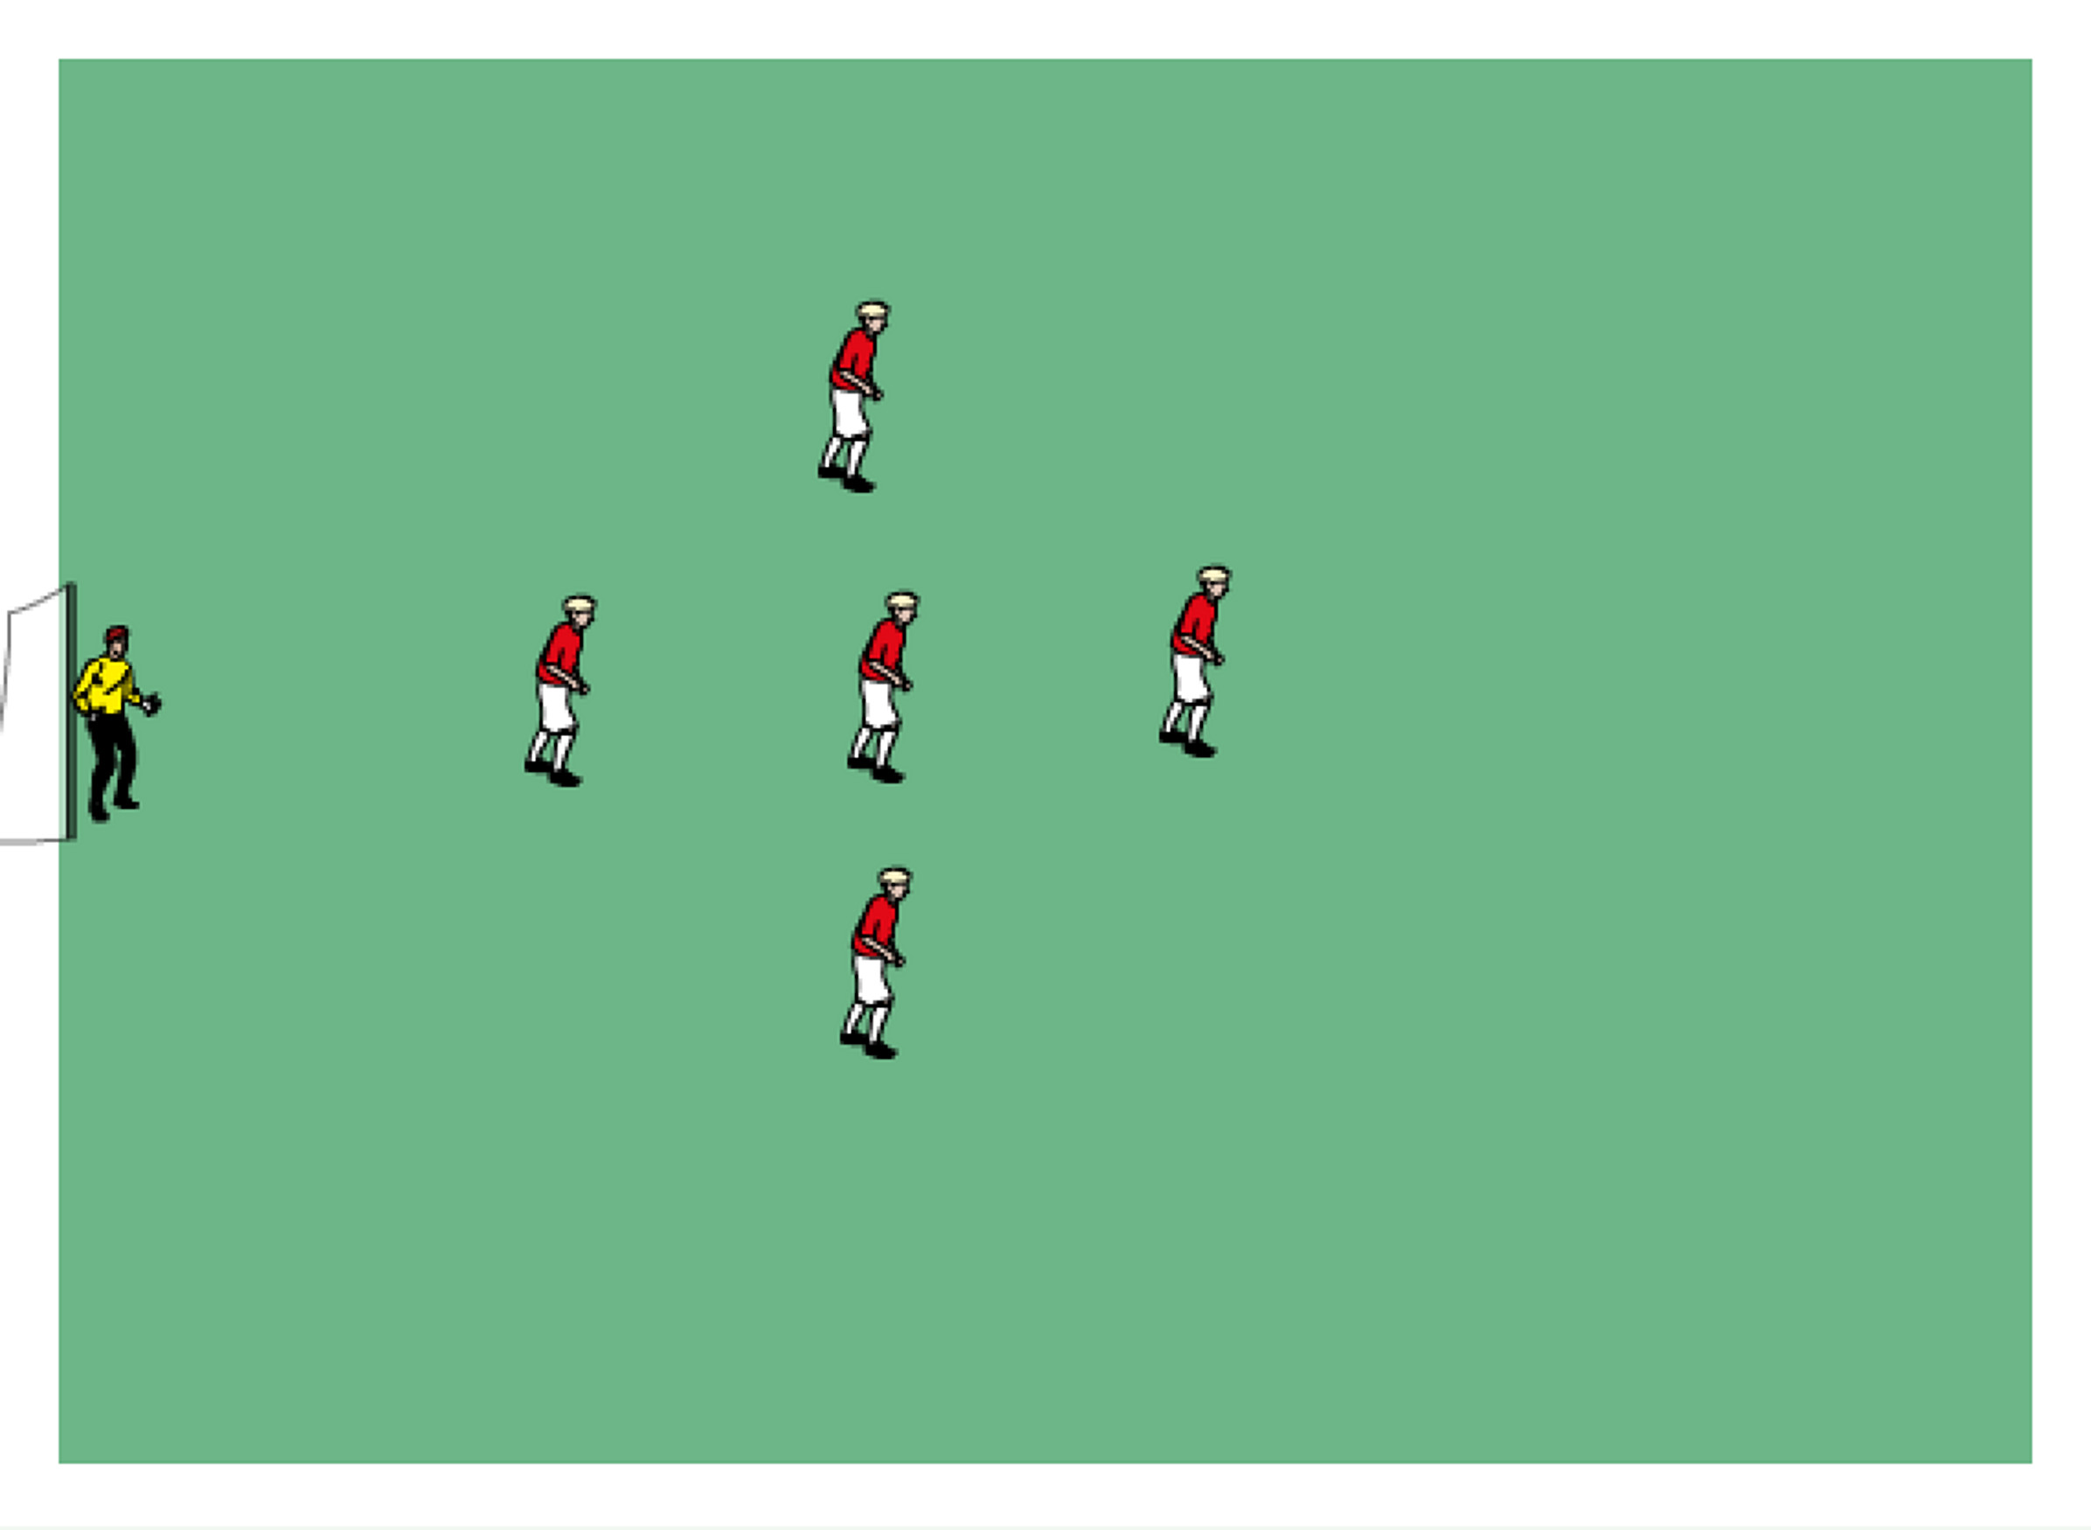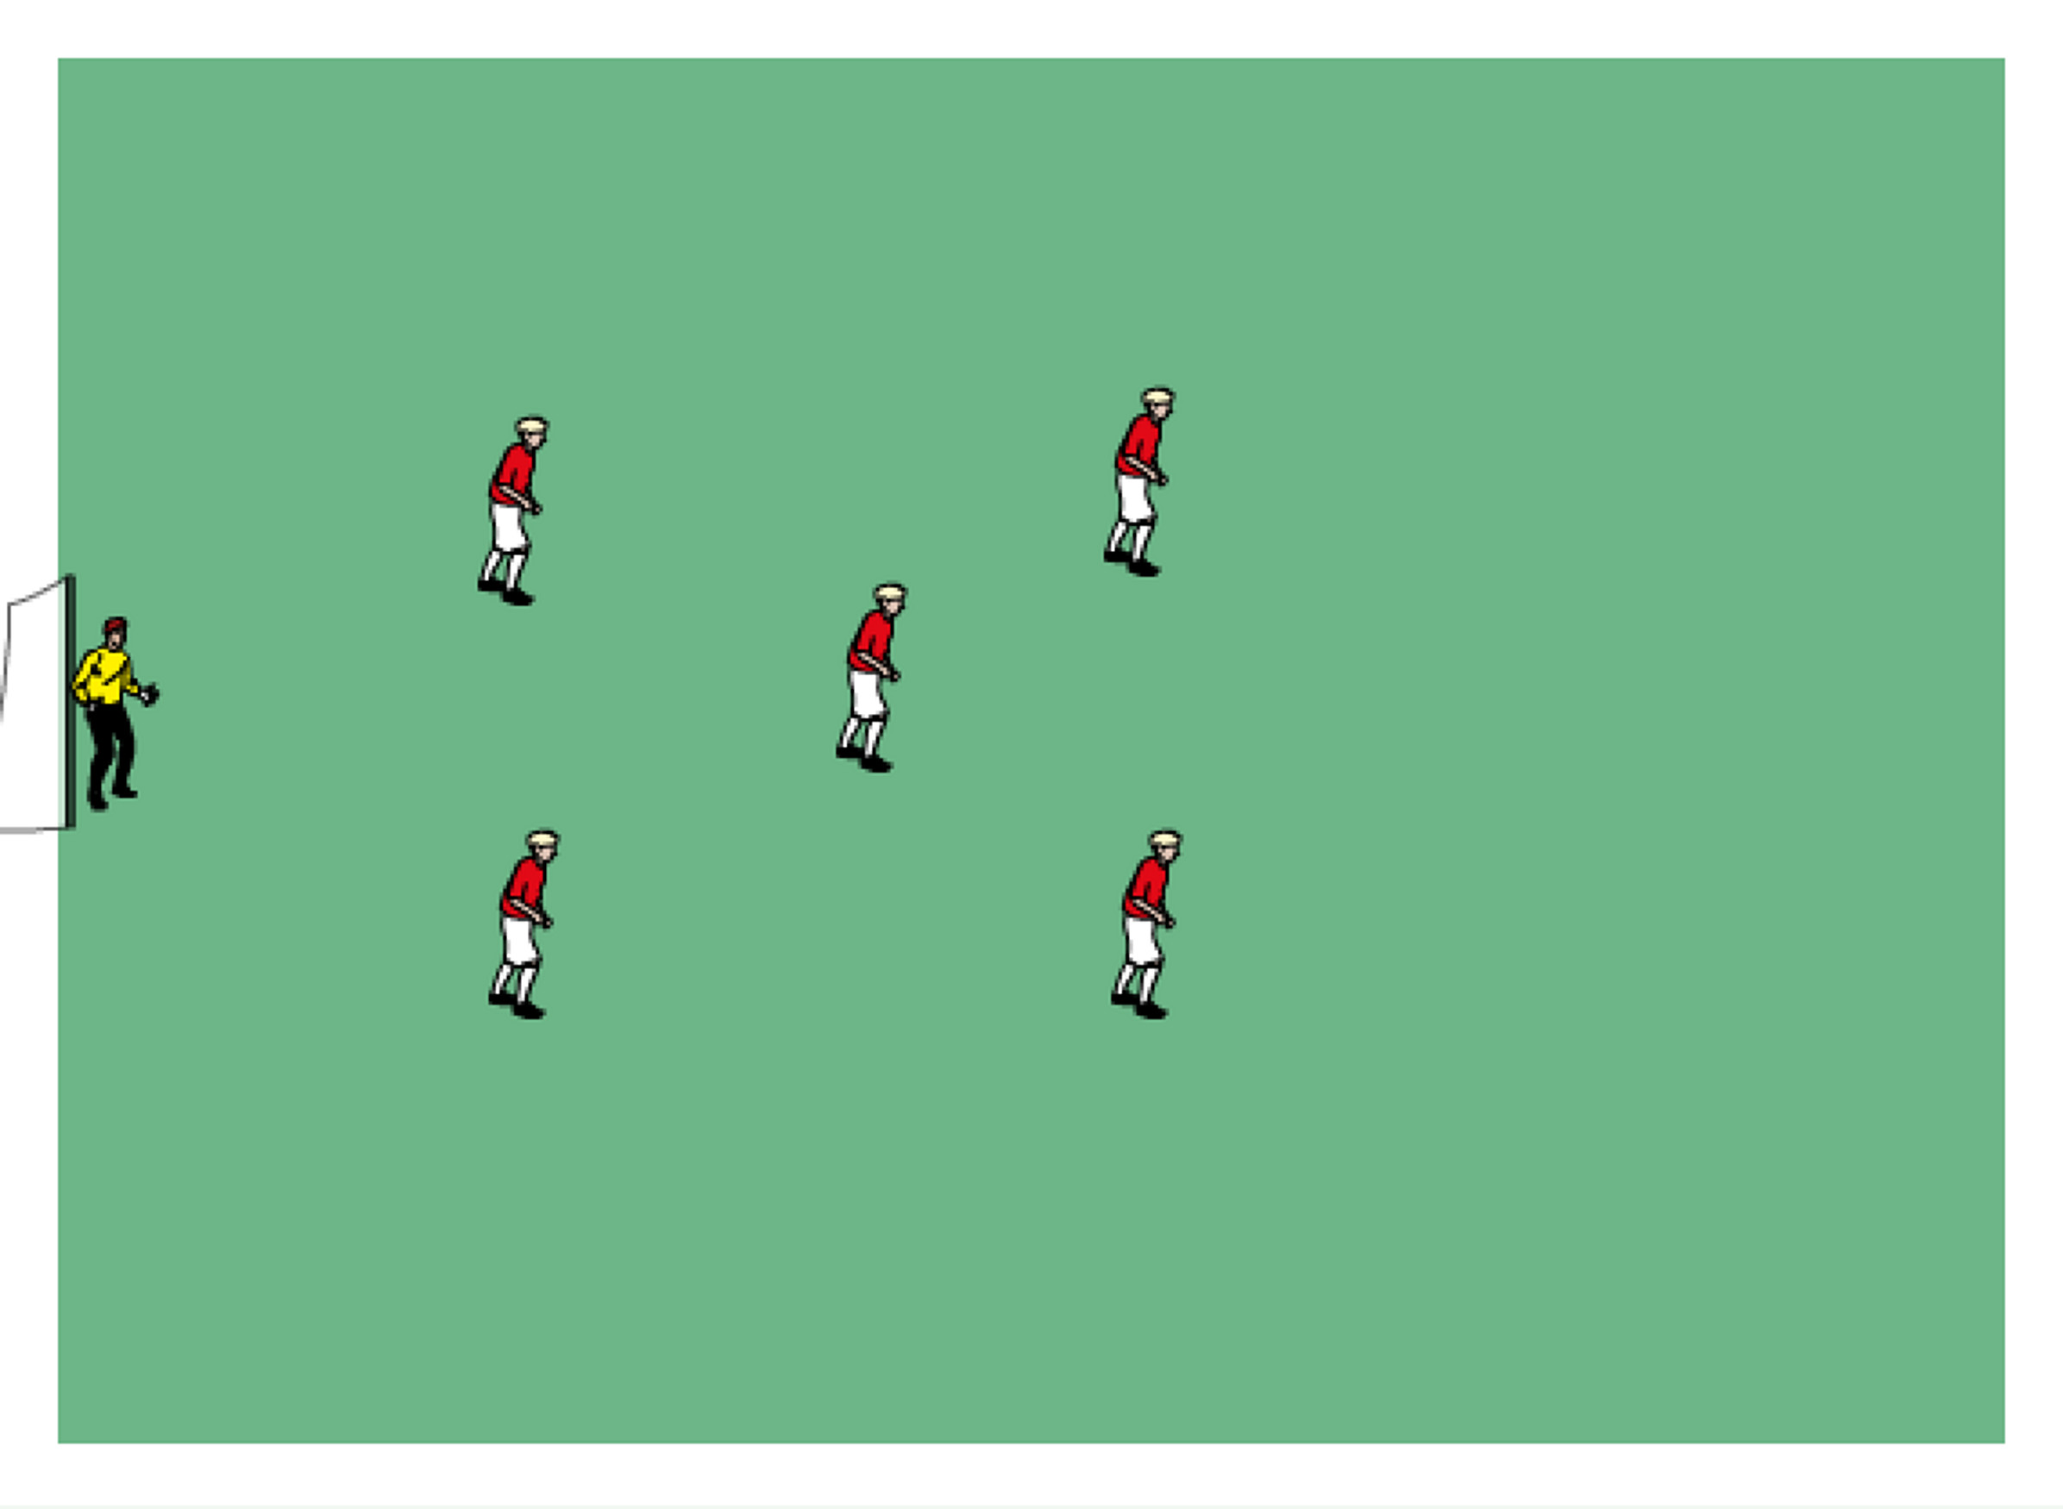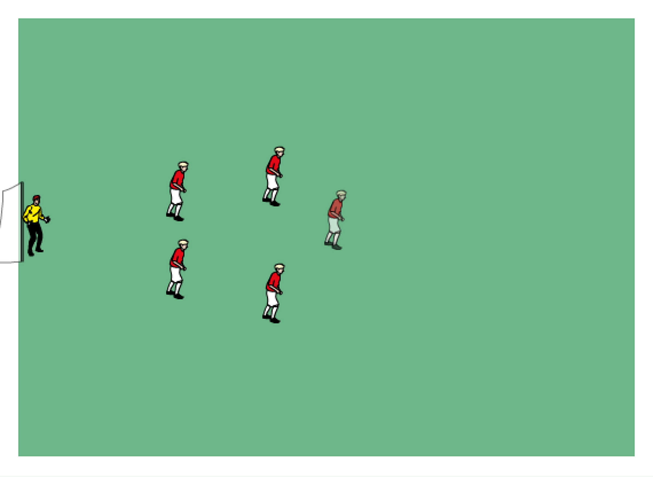
bez hráčů střední řady: 3-2, 2-3
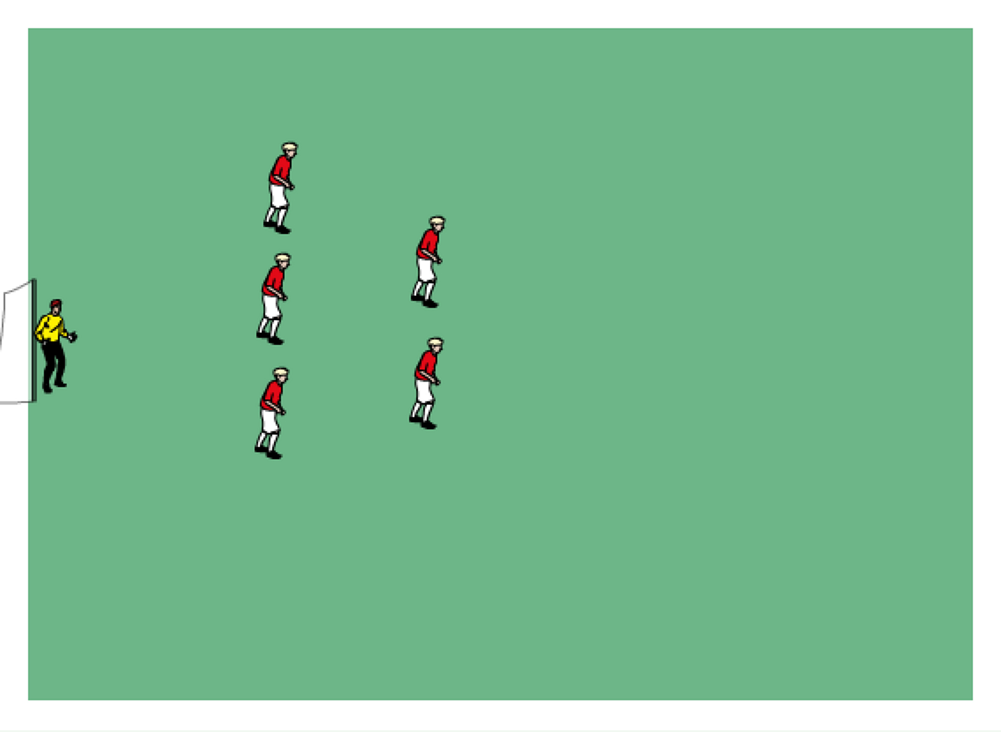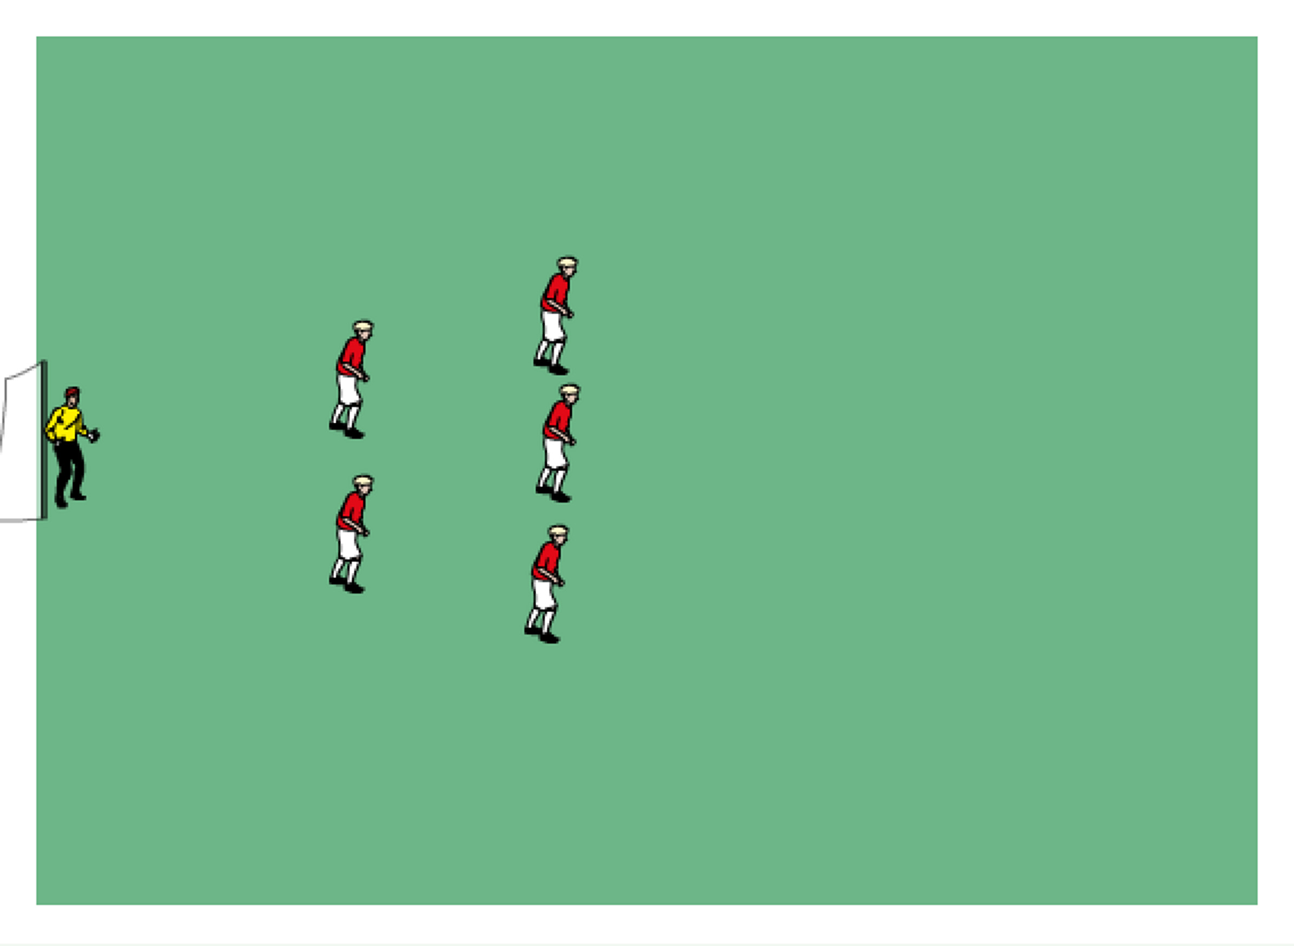

- Ve středových variantách vlastně hráči poprvé objevují střed hřiště. Celkově vhodné z hlediska učení se spolupráci a pohybu po hřišti, je pro tuto věkovou kategorii jednotlivá střídat rozestavení. Hráče uprostřed učíme orientaci na všechny strany a připravujeme tak hráče na roli tvůrce hry.
- Nestředové varianty vytvářejí dobré předpoklady k proměnlivému přebíhání přečíslujících hráčů z řady do řady. Přečíslujícím hráčem může být jak hráč krajní, tak střední. U krajních hráčů lze takto celkem snadno podporovat pojetí „celočárového“ hráče. (obránce útočí)
- Posuny v rozestaveních na jednotlivé posty
- Měly by být prováděny tak, aby přibližně každou třetinu či každé utkání hrál hráč na jiném postu, čímž se připravuje půda pro pozdější všestrannost hráčů. V praxi trenér přihlédne především ke schopnosti hráče zvládat úkoly na různých postech. Střídání hráčů na různých postech by mělo být v přípravkách rovnoměrné. Dětem, případně i rodičům, je nutné důvody hry na různých postech vysvětlit.
- Pokud se na některém postu hráči opakovaně zjevně daří více než na jiných, je třeba tuto informaci brát v úvahu a dále s ní pracovat. Vzhledem k převažujícímu praváctví, je sice možné leváky častěji vytěžovat na levé straně, ale stále vzhledem ke snaze o všestrannost.
- Posuny hráčů na postech se nedoporučuje provádět za hry, aby nedocházelo k možným ztrátám plynulosti hry, vznikajícím z náhlého přesunu. Takové přesuny jsou obecně vhodné až v pozdějších kategoriích. Zde trenéři dbají na orientaci v herním prostoru, ze kterého má hráč vycházet, ale nezakazují hráčům jej opouštět ať již s míčem či bez něj. Snahu o přečíslování naopak podporujeme.
- Vysvětlování herních situací hráčům
  - V momentech, kdy chce trenér aktuálně něco hráči vysvětlit, není třeba střídat, ale pouze zavolat hráče a krátce mu poradit. V tomto momentě by mělo přijít vysvětlení – v hlavních bodech zopakované hráčem. S takovými momenty by se mělo šetřit a nepovolávat k sobě jednoho hráče příliš často (jednou za třetinu). Toto je doporučeno využívat, zejména pokud se nějaká chyba opakuje.
  - Oproti mladší přípravce bychom se měli snažit, aby hráč přišel na svou chybu sám a sám řekl lepší řešení. To nám dává větší šanci, že hráč pochopí chybu i lepší řešení. Přichází to v úvahu zejména u hráčů, kteří již fotbal déle hrají (alespoň 1 rok) a víme, že jsou schopni základní chyby odhalovat. U dětí, které s fotbalem teprve začínají, je vhodné volit jednoduší postup, kdy hráči sdělíme, že to, co udělal, bylo dobré, ale šlo by to udělat lépe. Vysvětlit jak.
  - Trenér svým chováním ovlivňuje hráče i rodiče. Pozor na to, že chybující hráči vnímají gestikulaci trenéra za čárou obdobně, jako slovní projev a není vhodné tedy ani slovně dávat najevo nespokojenost ve stylu „co to zase vyvádíš“!?, ale ani mávat afektovaně rukama atd. Emoční paměť dětí je obdobně výkonná jako jiné druhy paměti.
- Přehled trenéra o všech svých minitýmech
Při hře na více minihřištích je vhodné, aby se pozornost trenérů rovnoměrně rozkládala na všechny minitýmy a pokud jsou přítomni asistenti, měli by vzájemně rotovat tak, aby hlavní trenér viděl všechny hráče v utkání. V případě, že jsou rodiče schopni spolupracovat s trenérem, je vhodné, aby každý minitým měl svého trenéra - asistenta, který může po domluvě s trenérem hráče střídat.
- Jak poradit hráči?
Hráč hrající na pravé straně kopne ukvapeně míč dopředu, kam nenabíhá žádný jeho spoluhráč. Trenér jej bez afektu zavolá, pokud možno pochválí jeho výkon a zeptá se, zda hráč ví, jakou udělal chybu.
1. Pokud hráč sám odhalí chybu, pochválí jej za to a zeptá se na lepší variantu řešení
- pokud hráč odpoví správně, může jít zpět do hry s pokynem trenéra, například: tak se snaž to příště udělat tak, jak říkáš.
2. Pokud hráč neví o své chybě, nebo řekne špatnou variantu, trenér mu chybu odhalí a zeptá se, proč hráč kopl míč dopředu?
    - pokud hráč odpoví, že neví, pak mu trenér poradí, ať příště běží s míčem dopředu sám, nebo se podívá, jestli může nahrát někomu volnému.
    - pokud hráč, na otázku proč kopnul míč dopředu, řekne nějaký důvod, trenér přijme jeho vysvětlení, ale pokud s tím není spokojen, zeptá se na lepší variantu řešení.
bb. pokud hráč nyní odpoví správně - může jít zpět do hry s pokynem trenéra, například: tak se snaž to příště udělat tak, jak říkáš.
    - pokud hráč na otázku, proč kopnul míč dopředu, neví jak odpovědět, vysvětlí trenér jednoduchým způsobem lepší řešení a nechá to hráče významově zopakovat, což by mělo naznačit, že hráč pochopil. Pak jde hráč zpět do hry.
Odvolání hráče ze hry by mělo být co nejkratší (cca 30s) a u jednoho hráče by mělo být použito střídmě, jednou či dvakrát za třetinu.
Pedagogických doporučení je samozřejmě celá řada a jako celek, který nelze nikdy plně uzavřít, je možné je doplňovat na trenérských kursech, či studováním učebnic a metodických DVD. Pokud máte zájem o více informací, kontaktujte své příslušné OFS, KFS, či přímo úsek vzdělávání trenérů ČMFS. Zkrácenou informaci o systému vzdělávání trenérů najdete na www.fotbal.cz , Vzdělávací program ČMFS/ Chcete se stát trenérem? Web-adresa v roce 2010: http://nv.fotbal.cz/scripts/detail.php?id=1592&tmplid=1369
Pojďme na výchově spolupracovat!

- Návrh organizace „soutěží“ přípravek

- V závěru soutěžního období řídící orgány (KFS, OFS)
- vypíšou soutěže na svém území pro příští soutěžní ročník
- uvedou termín pro podání přihlášek a požadavků klubů na losovací čísla a termíny domácích utkání
- oznámí termín Aktivu mládeže (pokud jej neoznámí již dříve) mezi jednotlivými soutěžními ročníky.
Následně, po termínu přihlášek, připraví návrh na obsazení soutěží kluby a sezvou kluby na Aktiv mládeže
- Na Aktivu mládeže za účasti zástupců všech klubů bude řešena další sezóna. Je možné organizovat závěrečné setkání všech ( ) najednou, nebo dílčí aktivy menších skupin týmů, které spolu běžně hrají. Po půl roce (v polovině soutěžního ročníku) mohou kluby dle kvality odehraných utkání zvažovat, zda se přihlásit do jiné (kvalitativně vyšší či nižší) soutěže, je-li založena.
- V případě, že chce oddíl klubu hrát v jiné soutěži, než doposud, musí svůj úmysl oznámit na aktivu mládeže či dílčích aktivech týkajících se obou soutěží. V případě kolize termínů dílčích aktivů může proběhnout oznámení i klubem potvrzenou (razítko a podpis) písemnou formou. Doporučuje se takový požadavek předem prodiskutovat s koordinátorem obou soutěží.
- Řídící orgán soutěže může požadavek na změnu výšky soutěže zamítnout 1) brání-li tomu obtížnost (nemožnost) zařazení do organizačního schématu soutěže (již je tam mnoho týmů) ; nebo, 2) pokud tým nesplňuje podmínky pro zařazení do soutěže (mají málo hráčů, pro soutěž do které chtějí (nahlášený počet hráčů je součástí přihlášky); nebo 3) Pokud herní projev a výsledky týmu neodpovídají úrovni žádané soutěže (vyšší, ale i nižší úrovně).
- Strukturovaný, bodový zápis ze všech aktivů bude umístěn na webu KFS/OFS a zároveň odeslán elektronicky na všechny kluby, které soutěž hráli, či které se do ní chtějí hlásit pro další období. Z toho důvodu musí tým mít vlastní e-mailovou schránku, za kterou odpovídá.
- Přihlášky do nového ročníku (nebo půlky sezony) je třeba odevzdat dle stávajících praktik v dohodnutých termínech, elektronicky (z platné oficiálně udané e-mailové adresy), nebo písemně na adresu organizátora soutěže. V podstatě je možné a nejvhodnější přihlášky do nové soutěže odevzdávat již na závěrečné schůzce končícího soutěžního období.

- Turnajové uspořádání
- Pokud jsou mimo základní rozlosování soutěže pořádány turnaje, doporučujeme systém miniturnajů 3-6 týmů, při čemž je možné odehrát nejvýše 3 utkání za den. Výjimku tvoří turnaj s pěti či deseti týmy, (viz. níže) kde je povoleno hrát čtyři utkání se zkrácenou hrací dobou za den. Počet utkání v soutěžním období není striktně dán, je však vhodné plánovat tak, aby se pohyboval v rozmezí 4-12 utkání za měsíc. Pro rozvoj malých fotbalistů je obecně lépe plánovat každý týden jedno či dvě utkání, k čemuž lze využít i všední dny, než kumulovat více utkání do celodenních turnajů.
- V samotném hracím dnu je třeba plánovat tak, aby mezi utkáními byla nejméně dvacetiminutová přestávka.
Počty týmů a doporučený počet utkání
3 týmy- Každý hraje 2 utkání
4týmy- Každý hraje 2-3 utkání
5týmů- Každý hraje 4 utkání / každý s každým (3x10 min)
6týmů- Každý hraje 3 utkání. Organizace ve dvou nasazených skupinách, nebo skupiny vznikají až po úvodních zápasech tří dvojic = vzniká silnější a slabší skupina.
- Při počtu družstev, který vznikne násobkem již uvedených počtů, je vše organizováno paralelně i přes to, že při lichých počtech (7, 9 týmů) budou skupiny početně nevyrovnané. Nehraje se žádné finále mezi skupinami! Pořadatelský tým hraje v početnější skupině, pokud toto právo nepřepustí jinému družstvu. Na počet přihlášených družstev je pořadatel povinen přihlášená družstva upozornit 24 hodin před zahájením, což je také poslední termín přihlášení a oznámení počtu minitýmů. Není nutné, aby přihlášené kluby nahlásily stejný počet minitýmů.
- Pokud jsou trenéři schopni doplnit počet hráčů domluvou s jiným týmem, nahlásí toto spojení také pořadateli. Pokud se domluva nedaří a hráčů se nedostává či přebývá, nahlásí to také a pořadatel oznámí, které družstvo má opačný problém. Pomocí jednoduchých tabulek, lze tyto zprávy e-mailem oznámit všem hromadně a nechat domluvu na týmech. Domluvené zapůjčení hráčů je pak vhodné opět rozeslat všem. Tato administrace může být pro všechny vyvěšena na webových stránkách některého klubu, existuje-li možnost okamžité aktualizace – nástěnka.
- Zápis o utkání
Zřejmým krokem je zavedení e-mailového zápisu výsledku, který zasílá pořadatelský tým do databáze výsledků vedené řídícím orgánem. Pokud dojde k závažným skutečnostem jako zranění, vyloučení hráče, funkcionáře či vykázání diváků, výtržnost atd., pak trenéři či vedoucí družstev bezprostředně po utkání podepíší zápis, který provede rozhodčí a do dvou dnů odešle organizátorovi soutěže. V případě, že je rozhodčí nezletilí, zodpovídá za tentýž postup trenér či vedoucí pořadatelského týmu, nebo tým určený v turnajovém utkání jako domácí.

- Povinnosti pořadatele
Jsou dány soutěžním řádem ČMFS a pravidly dané věkové kategorie.

- Nejčastější otázky a námitky proti soutěžím 4+1, 5+1 a jim podobným, kde výsledek utkání je druhořadým

- Rozbije se dlouhodobě propracovaný systém soutěží! Tím, že se mění tvář fotbalu a společnosti je na to třeba reagovat i způsobem výchovy a výuky fotbalu. Fotbal se s propracovaným systémem zónových obran stále více dostává k potřebě umění kombinace na malém prostoru, dokonalého ovládání míče v časoprostorovém tlaku, a potřeby rychlého rozhodování. Fotbalově vyspělé země již pochopily, že organizace musí sloužit rozvoji a na zmíněný trend zareagovaly změnou struktury svých mládežnických soutěží. Je zřejmé, že pokud chceme využít výhod fotbalu malých forem v určitých věkových kategoriích, je třeba neměnit pouze jednu část, ale celý systém, ve kterém do sebe jednotlivé prvky zapadají. Starý systém se nerozbíjí, ale kvalitativní rozvrstvení týmů a infrastruktura klubů, jež starý systém přinesl, se využívá k výstavbě modernějšího přístupu k rozvoji dětského a mládežnického fotbalu a tím k i fotbalu jako celku.
- Jak vymezíme hřiště? Pomocí nízkých met. Takto vymezené hřiště je při hře udržováno dle pravidel jednotlivých kategorií.
- Když bude hodně hráčů, tak budou sedět na střídačce. Nikoli, budou hrát na dvou hřištích souběžně, nebo i na třech bude-li jich dostatek. Vše je naopak vymýšleno tak, aby děti hrály.
- Potřebujeme více branek! Nepotřebujeme. Přípravky mohou hrát i na branky vymezené tyčemi. A to zejména tam kde hrají na více než dvou minihřištích. V mladších žácích se jedná již jen o dva páry branek, jejichž pořízením by nemělo být nepřekonatelným problémem.
- Hraním na tyče se degraduje soutěž. Degradace čehokoli záleží pouze na tom, zda to tak pochopíme. My však chceme celý systém chápat jako možnost využít vše pro podporu našich dětí.
- Potřebujeme více rozhodčích! Nepotřebujeme. Vzhledem k tomu, že v přípravkách upustíme od tlaku sestupů a postupů, klesá význam výsledku a utkání může být řízeno funkcionáři, poučenými rodiči či hráči vyšších kategorií. Zavádí se povinnost každého týmu mít na každé utkání „týmového rozhodčího“, což zlepšuje povědomí o práci rozhodčích a pomáhá kreditu této profese. Neoddělitelným aspektem je při zapojení starších hráčů jako rozhodčích výchova základny cechu fotbalových rozhodčích. Psycho-sociální vědy nás učí, že pokud dáme někomu zodpovědnost a možnost spolupráce, vychovává jej to lépe, než nařízení a restrikce. To je i snaha tohoto návrhu, a pokud jej s úspěchem praktikují v jiných zemích, jistě ho dokážou pochopit a využít i lidé v ČR. Celé věci pak může ještě být ještě pomoženo využíváním středoškolských a vysokoškolských studentů v rámci zvolené studijní praxe.
- Je tam spousty detailů, které je třeba řešit. Ano také jsou vyřešeny v návrzích pravidel pro jednotlivé kategorie i s tím, že u dětí lze dělat určitá situační opatření. Hlavně ať děti hrají.
- Předěláním soutěží přípravek na jakousi dobrovolnou bázi se zesložiťuje vybírání zápisů o utkání! Vytvořením nepostupových soutěží přípravek je menší tlak na výsledky a při zákazu publikování výsledků minimálně u mladších přípravek se systém vybírání zápisů spíše zjednoduší, i když to znamená, že bude vypadat jinak. Zřejmým krokem je zavedení e-mailového zápisu výsledku, který zasílá pořadatelský tým do databáze výsledků vedené řídícím orgánem. Pokud dojde k závažným skutečnostem jako zranění, vyloučení hráče, funkcionáře či vykázání diváků, výtržnost atd., pak trenéři či vedoucí družstev bezprostředně po utkání podepíší zápis, který provede rozhodčí a do dvou dnů odešle organizátorovi soutěže. V případě, že je rozhodčí nezletilý, zodpovídá za tentýž postup pořadatel, nebo v turnajovém utkání tým určený jako domácí.
- Trenér nemůže uhlídat hráče hrající na více hřištích najednou! Trenér nemusí „hlídat“ hráče, neboť jeho funkci daleko intenzivněji a lépe plní hra sama. Jde o přeceňování role trenéra a využití zájmu hráčů samých, kterým dává příležitost hrát daleko lepší možnosti k sebezlepšování, než hrát na jednom hřišti, ve větším počtu, tzv. pod vedením trenéra. Pedagogickou roli má trenér i při utkání samozřejmě zachovánu o přestávkách, střídáních, ale má i možnosti „zavolat si“ hráče. Celý systém bude samozřejmě úspěšnější, pokud jej bude podporovat kvalita trenérů ve spolupráci s rodiči, ale i hráči.
- Tím, že zmenšíme nutný počet hráčů, budeme hráče ztrácet! Spíše to bude naopak a dáme možnost existenci týmů při klubech i v demograficky chudých oblastech. Celý systém svou pružností lépe odráží populační vývoj a jeho vlny, i když přináší nutnost změnit pohled na tradiční struktury. Druhým faktorem výrazně podporujícím zachování či i zvyšování počtu hráčů, je daleko větší zapojení do hry, což přináší nejen větší radost ze hry, ale i větší důležitost každého hráče. Tento prvek je výrazně motivační v tendenci zúčastňovat se fotbalu.
- Hráči budou přetěžováni počtem utkání v turnajích! Pokud budou dodržena všechna doporučení k organizování turnajů, nehrozí akutní přetěžování hráčů z hlediska fyziologického. K únavě po náročném dnu zcela jistě dojde a zde přichází ke slovu kvalita vzdělávání trenérů v ČR a mediální popularizace tréninkových postupů jako jsou kompenzační cvičení a aktivity. Psychická únava z často se opakovaných turnajů a utkání je také otázkou kvalit vzdělávání a popularizace hlavních pedagogických bodů práce s dětmi a mládeží.
- Připustit rodiče k tréninku či utkání bude přinášet veliké problémy a v Českých poměrech to nelze. Je zde možné použít stejnou argumentaci jako v bodě 4., kde se mluví o významu kroku dát někomu možnost a zodpovědnost. Rodiče mají tuto zodpovědnost ke svým dětem automaticky a je jí třeba nasměrovat a využít. Tím se stává proces tréninku společnou účastí dětí a rodičů na aktivitě, na které mají zájem, což je téměř pedagogickým ideálem. Velmi významné je, aby trenér a vybraní pomocníci – asistenti, dodržovali cestu respektu a vzájemné podpory autority. Jde zde vlastně o výchovu celku společnosti (děti i rodiče) po níž se tak volá v pedagogických kruzích.
- Co turnaje v zimní přípravě…? U přípravek přeci nelze mluvit o nějakém přípravném období
- Proč bychom měli začít užívat míče číslo 2 nebo 3, když doposud vyhovovaly míče č. 4? Důvodem je kombinace zdravotních i učebních výhod. Při neustálém kopání, většinou jednou nohou, je přetěžována jedna oblast (svalové dysbalance u starších přípravek jsou doloženy). V této souvislosti jde i to, že těžší a větší míč preferuje silově vyspělejší a větší hráče, před slabšími a menšími, kteří však mohou být technicky stejní či lepší. Jde o to míč odpovídající co nejlépe věku ovládat jemnou motorikou tak, aby nešlo o to jej pouze ukopnout, ale kopnout jej tak jak hráč chce.
„Veškeré snažení je směřováno k rozvoji dětí, nikoli jen k seberealizaci dospělých. Spolupracujme na tom a dosáhneme oboje

- Další postřehy a poznatky z internetových diskusí a odpovědi na ně:

Převzato z :http://www.minicup.estranky.cz/clanky/fotbal-nove
Vzhledem k tomu, že česká republika údajně produkuje málo "Rosických", bylo rozhodnuto, že se přizpůsobíme evropskému trendu, hrát na menším prostoru s menším počtem hráčů. | BlueBoard.cz

- Hlavní myšlenkou je zapojení co největšího počtu hráčů co nejčastěji do hry, a to tak, že se sníží počet hráčů na hřišti (v našem případě na 5 + 1), a zároveň se zmenší hrací plocha. To proto, aby hráči neběhali bezúčelně dlouhé vytrvalostní úseky, ale naopak, aby se co nejčastěji dostali do kontaktu s míčem co nejblíže k brankám a aby co nejčastěji řešili ať již útočné či obranné herní situace. Námitka: Je otázkou, zda se v tomto případě bude jednat o zlepšení techniky jednotlivých hráčů, nebo o zvýšení agresivity v osobních soubojích.
Odpověď: Systém změn předpokládá snížení významu výsledku pro dospělé a tedy vedení dětí spíše k rozvoji dovedností a tvořivosti než k podpoře destrukce.
- Na hřištích o rozměrech cca 40x20 m, což umožní na polovině fotbalového hřiště zcela bez problémů vytvořit 2 hrací plochy, se souběžně hrají 2 utkání. Branky zůstávají běžně 5x2 m. Každé družstvo má stále ve hře 12 hráčů, kteří jsou skutečně aktivně zapojeni do hry. Námitka: Pro menší kluby naprosto nemyslitelné. Většina z nich je ráda, když dají v kategorii přípravek dohromady 10 hráčů. 2 utkání znamená mít 2 branky ... Vyvstává otázka rozhodčích (pravděpodobně laici)...
Odpověď: Ano = týmoví rozhodčí. Jde o to, o jaké kategorii mluvíme – pokud o U10-11 pak je k základnímu týmu 5+1 možné (pokud bude např. 10 hráčů) udělat druhé hřiště menší, kde se hraje 4:4 bez brankáře a týmy rotují. Druhou možností je po domluvě doplnit hráče z týmu soupeře. To vše musí být zakotveno v pravidlech.
- Každý hráč je mnohonásobně častěji zapojován do hry než v obvyklé hře 7+1. Námitka: Na druhou stranu je zde pravděpodobnější, že se více než je obvyklé "nehraje než hraje" - míč je častěji mimo hřiště.
Odpověď: Hra je naopak intenzivnější, a pokud ji neruší vlivy zvenčí, tak je zcela plynulá. Statistiku doteků si může udělat každý sám, stejně jako statistiku času hry. Benevolence v posuzování co je aut vychází z pohledu rozhodčího = výchova k RESPEKTU. Hráči se učí využívat celý herní prostor a hrát u čar.

- Zatížení hráčů je více rychlostní a obratnostní, oproti vytrvalostnímu z většího fotbalu, což je jednoznačně pozitivní fakt. Námitka: Nemyslím si, že je něco špatného na tom, že budeme mít hráče vytrvalostně zaměřené. Dříve to nevadilo...
Odpověď: Dříve měl fotbal opravdu jiný charakter než nyní, což je dáno vývojem v mnoha oblastech. Komplex síla-rychlost-obratnost je neoddělitelnou oblastí rozvoje, veledůležitou v dětském věku a lze jím rozvíjet i vytrvalostní schopnosti stejně úspěšně jako ryze vytrvalostním tréninkem, navíc specificky. Tady jde opravdu o vědomosti o tréninkovém procesu.
- Hráči se mnohonásobně častěji dostávají do finálního zakončení před brankou, častěji řeší útočné herní situace. Námitka: Bude to znamenat větší důraz na defenzivu. Budou mužstva, která vytvoří "hráz" před brankou a bude to jen o dobývání...
Odpověď: Viz. odpověď na námitku 13…ano samotná změna systému nepřinese změnu myšlení lidí, kteří fotbal dělají. Vzdělávání=osvěta.
- Mnohonásobně častěji je do hry zapojen brankář, který je navíc aktivní i při herních kombinacích, častěji hraje nohou. Námitka: Pokud je žádoucí, aby padalo více branek, brankáři z toho budou mít "trauma" a nebudou chtít chytat.
Odpověď: Pokud je pro hráče normální, že padá více branek, není třeba se plošně obávat psychické zátěže. Úplná specializace na pozici brankáře není před 10 rokem věku doporučována a hráči mohou mezi sebou i soutěžit, kdo dostal méně gólů.
- 6. Padá obrovské množství branek ( v průměru okolo 35 na jedno utkání ), což zvyšuje motivaci všech hráčů ve snaze „dát si také gol“. Námitka: Nebo to bude o tom, že jeden šikovný hráč bude dávat 90% branek mužstva a zbytek bude jen do počtu ...
Odpověď: Kdo by dával branky, kdyby se hrálo na větším hřišti? Zde dostanou větší příležitost i další hráči…vždy záleží na trenérovi=vzdělávání a osvěta
- 7. Velice často se hráči dostávají ke střelbě, střílí útočníci i obránci. Námitka: Budou střílet i brankáři ? Nebude to pak tedy jen "překopávaná" ?
Odpověď: Gól výkopem přes půlku neplatí. Může být nastaveno pravidlo, že brankář může dát gól pouze, když je za půlkou….
- 8. Hráči neustále řeší situaci 1:1, což je nutí k technickému zdokonalování. Námitka: K tomu jsou tréninky. nechceme spíš, aby hráči kombinovali ? Fotbal je kolektivní sport. Nechceme přeci abychom měli samé "sólisty"...
Odpověď: Nejlepším tréninkem a trenérem je pro děti hra sama, pokud se mohou dostat k míči. Chceme však hráče individuálně schopné a přípravkový věk je zejména o rozvoji individuálních dovedností. V přípravkách učíme fotbal jinak a pomocích jiných metod než v jiných kategoriích.
Námitka: Je zde snaha, že by se hrálo více utkání zároveň. Neumím si to dost dobře představit. Údajně by se měli kluci nechat hrát bez jakéhokoli zasahování ze strany trenéra. Pak jsme tam ale my - trenéři asi zbyteční ...
Odpověď: Děti nejsou play station pro trenéry a rodiče…chceme je přece vychovávat jako samostatně myslící, rychle se rozhodující, tvořivé hráče. Nejlepším tréninkem a trenérem je pro děti hra sama a trenér pomáhá v tom, aby vybral a upevnil dobré momenty řešení a upozornil a odstraňoval opakující se chyby
Pokračování námitky: …český fotbal byl vždy o chytrosti…
Odpověď:A proto tomu musíme přizpůsobovat i systém výchovy a vedení hráčů…nebo máme snad tvořivých hráčů dostatek?
Námitka: Mluvíme o případné potřebě mít více branek. Hrát totiž jen na "kužely" neni tolik motivující...
Odpověď: Nejde pouze o zvyk a způsob interpretace… o schopnost dívat se na věci novým pohledem?
Motivuje to více hráče, nebo více rodiče a trenéry…dospělé? Branky se dají sehnat (krom toho lepší než kužely jsou tyče)
A dále návrh pravidel pro přípravky povoluje přípravu branek i způsobem, který dovoluje vyrobit doplňkové branky i tam, kde by nebyla chuť či prostředky na nákup dalších branek. Viz. návrh pravidel

